Инженерия программного обеспечения: обзор

1. Введение

Цели
Цель настоящей главы — дать введение в предмет "инженерия программного обеспечения". Прочитав эту главу, вы должны:
- иметь понятие о том, что такое инженерия программного обеспечения и почему она важна;
- знать ответы на ключевые вопросы, относящиеся к инженерии программного обеспечения;
- понимать этические и профессиональные проблемы, стоящие перед специалистами по программному обеспечению.

Содержание
1.1. Вопросы и ответы об инженерии программного обеспечения
  - Профессиональные и этические требования к специалистам по программному обеспечению

Современный мир все больше зависит от систем, построенных на основе вычислительной техники. Все больше технических устройств включают в себя элементы вычислительной техники и соответствующего управляющего программного обеспечения (ПО) в той или иной форме. В таких системах стоимость ПО порой составляет большую часть общей стоимости. Более того, стоимостные показатели отраслей, занимающихся производством ПО, становятся определяющими для экономики — как национальной, так и международной.
Целью инженерии программного обеспечения является эффективное создание программных систем. Программное обеспечение абстрактно и нематериально. Оно не имеет физической природы, отвергает физические законы и не подвергается обработке производственными процессами. Такой упрощенный взгляд на ПО показывает, что не существует физических ограничений на потенциальные возможности программных систем. С другой стороны, отсутствие материального наполнения порой делает ПО чрезвычайно южным и, следовательно, трудным для понимания "объектом".
Инженерия программного обеспечения — сравнительно молодая научная дисциплина. Термин software engineering был впервые предложен в 1968 году на конференции, посвященной так называемому кризису программного обеспечения. Этот кризис был вызван появлением мощной (по меркам того времени) вычислительной техники третьего поколения. Новая техника позволяла воплотить в жизнь не реализуемые ранее программные приложения. В результате программное обеспечение достигло размеров и уровня сложности, намного превышающих аналогичные показатели у программных систем, реализованных на вычислительной технике предыдущих поколений.
Оказалось, что неформальный подход, применявшийся ранее к построению программных систем, недостаточен для разработки больших систем. На реализацию крупных программных проектов иногда уходили многие годы. Стоимость таких проектов многократно возрастала по сравнению с первоначальными расчетами, сами программные системы получались ненадежными, сложными в эксплуатации и сопровождении. Разработка программного обеспечения оказалась в кризисе. Стоимость аппаратных средств постепенно снижалась, тогда как стоимость ПО стремительно возрастала. Возникла необходимость в новых технологиях и методах управления комплексными сложными проектами разработки больших программных систем.
Такие методы составили часть инженерии программного обеспечения и в настоящее время широко используются, хотя, конечно же, не являются универсальными. Сохраняется много проблем в процессе разработки сложных программных систем, на решение которых затрачивается много времени и средств. Реализация многих программных проектов сталкивается с подобными проблемами, это дает право некоторым специалистам утверждать, что современная технология создания программного обеспечения находится в состоянии хронического недуга [287].
С другой стороны, возрастает как объем производства программного обеспечения, так и его сложность. Кроме того, сближение вычислительной и коммуникационной техники ставит новые требования перед специалистами по программному обеспечению. Это также является одной из причин возникновения проблем при разработке программных систем, как и то, что многие компании, занимающиеся производством ПО, не уделяют должного внимания эффективному применению современных методов, разработанных в рамках инженерии программного обеспечения. Дело не так плохо, как утверждают скептики, благодаря критике которых высвечиваются болевые точки, способные стать точками роста инженерии программного обеспечения.
Я думаю, по сравнению с 1968 годом сделан огромный скачок и развитие инженерии программного обеспечения значительно улучшило современное ПО. Теперь мы лучше понимаем те процессы, которые определяют развитие программных систем. Разработаны эффективные методы спецификации ПО, его разработки и внедрения. Новые средства и технологии позволяют значительно уменьшить усилия и затраты на создание больших и сложных программных систем.
Специалисты по программному обеспечению могут гордиться такими достижениями. Без современного сложного ПО было бы невозможно освоение космического пространства, не существовало бы Internet и современных телекоммуникаций, а все транспортные средства и виды транспортировки были бы более опасными и дорогостоящими. Инженерия программного обеспечения достигла многого за свою пока еще короткую жизнь, и я уверен, что ее значение как зрелой научной дисциплины еще более возрастет в XXI столетии.
1.1. Вопросы и ответы об инженерии программного обеспечения
Этот раздел построен в виде ответов на некоторые основные вопросы, касающиеся инженерии программного обеспечения и отображающие мой собственный взгляд на эту дисциплину. Я использовал формат "списка FAQ" (Frequently Asked Questions — часто задаваемые вопросы). Такой формат обычно применяется в группах новостей Internet, предлагая новичкам ответы на часто задаваемые вопросы. Надеюсь, что подобный подход будет эффективен в качестве краткого введения в предмет инженерии программного обеспечения.
Вопросы и ответы, подробно рассматриваемые в этом разделе, компактно представлены в табл. 1.1.

Таблица 1.1. Часто задаваемые вопросы об инженерии программного обеспечения
Вопрос Ответ
Что такое программное Это компьютерные программы и соответствующая до-
обеспечение (ПО)? кументация. Программные продукты разрабатываются или по частному заказу, или для продажи на рынке программных продуктов

Что такое инженерия про- Это инженерная дисциплина, охватывающая все
граммного обеспечения? аспекты разработки программного обеспечения

В чем различие между ин- Компьютерная наука — это теоретическая дисциплина, женерией программного охватывающая все стороны вычислительных систем,
обеспечения и компьютерной включая аппаратные средства и программное
наукой? обеспечение; инженерия программного обеспечения — практическая дисциплина создания и сопровождения программных систем

В чем различие между ин- Системотехника охватывает все аспекты разработки женерией программного вычислительных систем (включая создание аппаратных
обеспечения и системотех- средств и ПО) и соответствующие технологические никой? процессы. Технологии инженерии программного
обеспечения являются частью этих процессов

Что такое технологический Это совокупность процессов, ведущих к созданию или процесс создания ПО? развитию программного обеспечения

Что такое модель техноло- Формализованное упрощенное представление гического процесса технологического процесса создания ПО
создания ПО?

Какова структура затрат на Примерно 60% от общих затрат на создание ПО создание ПО? занимают затраты непосредственно на разработку ПО и
40% — на его тестирование и отладку. Для программных продуктов, разрабатываемых по заказу, стоимость тестирования и отладки часто превышает стоимость разработки продукта

Что такое методы инжене- Это структурные решения, предназначенные для рии программного обеспе- разработки ПО и включающие системные модели, чения? формализованные нотацию и правила проектирования,
а также способы управления процессом создания ПО

Что такое CASE (Computer- Это программные системы, предназначенные для Aided Software Engineering — автоматизации процесса создания ПО. CASE-средства
автоматизированное проек- часто используются в качестве основы методов
тирование и создание ПО)? инженерии программного обеспечения

Каковы признаки качест- Программные продукты должны удовлетворять венного ПО? требованиям функциональности и эффективности (с
точки зрения пользователя), а также быть надежными, удобными в эксплуатации и иметь возможности для модернизации

Какие основные проблемы Проблема наследования ранее созданного ПО,
стоят перед специалистами проблема все возрастающей разнородности по программному программных систем и проблема, порожденная
обеспечению? требованием уменьшения времени на создание ПО

1.1.1. Что такое программное обеспечение
Многие отождествляют термин программное обеспечение с компьютерными программами. Это весьма ограниченное представление. Программное обеспечение — это не только программы, но и вся сопутствующая документация, а также конфигурационные данные, необходимые для корректной работы программ. Программные системы состоят из совокупности программ, файлов конфигурации, необходимых для установки этих программ, и документации, которая описывает структуру системы, а также содержит инструкции для пользователей, объясняющие работу с системой, и часто адрес Web-узла, где пользователь может найти самую последнюю информацию о данном программном продукте.
Специалисты по программному обеспечению разрабатывают программные продукты, т.е. такое ПО, которое можно продать потребителю. Программные продукты делятся на два типа.
- Общие программные продукты. Это автономные программные системы, которые созданы компанией по производству ПО и продаются на открытом рынке программных продуктов любому потребителю, способному их купить. Иногда их называют "коробочным ПО". Примерами этого типа программных продуктов могут служить системы управления базами данных, текстовые процессоры, графические пакеты и средства управления проектами.
- Программные продукты, созданные на заказ. Это программные системы, которые создаются по заказу определенного потребителя. Такое ПО разрабатывается специально для данного потребителя согласно заключенному контракту. Программные продукты этого типа включают системы управления для электронных устройств, системы поддержки определенных производственных или бизнес-процессов, системы управления воздушным транспортом и т.п.

Важное отличие между этими типами программных продуктов заключается в том, что при создании общих программных продуктов спецификация требований на них разрабатывается компанией-производителем. Для заказных программных продуктов спецификация обычно разрабатывается организацией, покупающей данный продукт. Спецификация необходима разработчикам ПО для создания любого программного продукта.

1.1.2. Что такое инженерия программного обеспечения
Инженерия программного обеспечения — это инженерная дисциплина, которая охватывает все аспекты создания ПО от начальной стадии разработки системных требований через создание ПО до его использования. В этом определении присутствует две ключевые фразы.
- "Инженерная дисциплина". Инженеры — это те специалисты, которые выполняют практическую работу. Они применяют теоретические построения, методы и средства там, где это необходимо, но делают это выборочно и всегда пытаются найти решение задачи, даже если не существует подходящей теории или методов решения. Специалисты-инженеры также всегда понимают, что они должны работать в организационных и финансовых рамках заключенных контрактов, т.е. ищут решение поставленной перед ними задачи с учетом условий контракта.
- "Все аспекты создания программного обеспечения". Инженерия программного обеспечения не рассматривает технические аспекты создания ПО — в ее ведении такие вопросы, как управление проектом создания ПО и разработка средств, методов и теорий, необходимых для создания программных систем.

Можно сказать, что специалисты (инженеры) по программному обеспечению адаптируют существующие методы инженерии ПО к решению своих задач, и зачастую это оказывается наиболее эффективным способом построения высококачественных программных систем. Инженерия программного обеспечения предоставляет всю необходимую информацию для выбора наиболее подходящего метода для множества практических задач. Вместе с тем творческий неформальный подход в определенных обстоятельствах также может быть эффективным. Например, при разработке программных систем электронной коммерции в Internet требуется неформальный подход в сочетании ПО и графического эскизного проектирования.

1.1.3. Различие между инженерией программного обеспечения и компьютерной наукой
Существенное различие заключается в том, что компьютерная наука (computer science) охватывает теорию и методы построения вычислительных и программных систем, тогда как инженерия программного обеспечения акцентирует внимание на практических проблемах разработки ПО. Знание компьютерной науки необходимо специалистам по программному обеспечению так же, как знание физики — инженерам-электронщикам.
В идеале вся инженерия программного обеспечения должна основываться на фундаменте компьютерной науки, но на самом деле это не так. Часто специалисты по программному обеспечению используют подходы, применимые для решения только конкретной задачи (без обобщения на класс подобных задач). Элегантные методы компьютерной науки не всегда можно применить к реальным сложным задачам, требующим программного решения.

1.1.4. Различие между инженерией программного обеспечения и системотехникой
Системотехника (system engineering) или, точнее, технология создания вычислительных систем охватывает все аспекты создания и модернизации сложных вычислительных систем, где программное обеспечение играет ведущую роль. Сюда можно отнести технологию разработки аппаратных средств, внутренних вычислительных процессов и развертывания всей системы, а также технологию создания ПО. Инженеры-системотехники на основе спецификации системы (технических требований) определяют ее архитектуру и затем, собрав воедино ее отдельные части, создают законченную систему. Они рассматривают систему преимущественно как составной объект с заданными компонентами и уделяют сравнительно мало внимания самим системным компонентам (конкретным аппаратным средствам, соответствующему программному обеспечению и т.д.).
Системотехника более старая дисциплина, чем инженерия программного обеспечения. Человечество создает сложные индустриальные системы (такие, как железные дороги и химические заводы) уже более 100 лет. Вместе с тем по мере увеличения в системах роли программного компонента методы инженерии программного обеспечения, например автоматизированное моделирование систем, управление разработкой спецификаций и т.п., все шире используются в процессе создания самых разнообразных систем. Более подробно вопросы системотехники рассматриваются в главе 2.

1.1.5. Процесс создания программного обеспечения
Создание ПО — это совокупность процессов, приводящих к созданию программного продукта. Эти процессы основываются главным образом на технологиях инженерии программного обеспечения. Существует четыре фундаментальных процесса (более подробно писанных далее в книге), которые присущи любому проекту создания ПО.
- Разработка спецификации требований на программное обеспечение. Требования определяют функциональные характеристики системы и обязательны для выполнения.
- Создание программного обеспечения. Разработка и создание ПО согласно спецификации на него.
- Аттестация программного обеспечения. Созданное ПО должно пройти аттестацию для подтверждения соответствия требованиям заказчика.
- Совершенствование (модернизация) программного обеспечения. ПО должно быть таким, чтобы его можно было модернизировать согласно измененным требованиям потребителя.

При выполнении разнообразных программных проектов эти процессы могут быть организованы различными способами и описаны на разных уровнях детализации. Длительность реализации этих процессов также далеко не всегда одинакова. И вообще, различные организации, занимающиеся производством ПО, зачастую используют разные процессы для создания программных продуктов даже одного типа. С другой стороны, определенные процессы более подходят для создания программных продуктов одного типа и менее — для другого типа программных приложений. Если использовать неподходящий процесс, это может привести к снижению качества и функциональности разрабатываемого программного продукта.
Процессы создания ПО подробно описаны в главе 3, а крайне важная тема усовершенствования технологии создания программных продуктов рассматривается в главе 25.

1.1.6. Модель процесса создания ПО
Такая модель представляет собой упрощенное описание процесса создания ПО — последовательность практических этапов, необходимых для разработки создаваемого программного продукта. Подобные модели, несмотря на их разнообразие, служат абстрактным представлением реального процесса создания ПО. Модели могут отображать процессы, которые являются частью технологического процесса создания ПО, компоненты программных продуктов и действия людей, участвующих в создании ПО. Опишем кратко типы моделей технологического процесса создания программного обеспечения.
- Модель последовательности работ. Показывает последовательность этапов, выполняемых в процессе создания ПО, включая начало и завершение каждого этапа, а также зависимость между выполнением этапов. Этапы в этой модели соответствуют определенным работам, выполняемым разработчиками ПО.
- Модели потоков данных и процессов. В них процесс создания ПО представляется в виде множества активностей (процессов), в ходе реализации которых выполняются, преобразования определенных данных. Например, на вход активности (процесса) создания спецификации ПО поступают определенные данные, на выходе этой активности получают данные, которые поступают на вход активности, соответствующей проектированию ПО, и т.д. Активность в такой модели часто является процессом более низкого порядка, чем этапы работ в модели предыдущего типа. Преобразования данных при реализации активностей могут выполнять как разработчики ПО, так и компьютеры.
- Ролевая модель. Модель этого типа представляет роли людей, включенных в процесс создания ПО, и действия, выполняемые ими в этих ролях.

Существует также большое количество разнообразных моделей процесса разработки программного обеспечения (т.е. подходов к процессу разработки).
- Каскадный подход. Весь процесс создания ПО разбивается на отдельные этапы: формирование требований к ПО, проектирование и разработка программного продукта, его тестирование и т.д. Переход к следующему этапу осуществляется только после того, как полностью завершаются работы на предыдущем.
- Эволюционный подход. Здесь последовательно перемежаются этапы формирования требований, разработки ПО и его аттестации. Первоначальная программная система быстро разрабатывается на основе некоторых абстрактных (общих) требований. Затем они уточняются и детализируются в соответствии с требованиями заказчика. Далее система дорабатывается и аттестуется в соответствии с новыми уточненными требованиями. Такая последовательность действий может повториться несколько раз.
- Формальные преобразования. Основан на разработке формальной математической спецификации программной системы и преобразовании этой спецификации посредством специальных математических методов в программы. Такое преобразование удовлетворяет условию "сохранения корректности". Это означает, что полученная программа будет в точности соответствовать разработанной спецификации.
- Сборка программного продукта из ранее созданных компонентов. Предполагается, что отдельные составные части программной системы уже существуют, т.е. созданы ранее. В этом случае технологический процесс создания ПО основное внимание уделяет интеграции отдельных компонентов в общее целое, а не созданию этих компонентов. Эта технология более подробно рассматривается в главе 14.

В главе 3 мы вернемся к моделям технологического процесса создания программного обеспечения.

1.1.7. Структура затрат на создание ПО
Точная структура затрат на создание программного обеспечения существенно зависит от процессов, используемых при разработке ПО, а также от типа разрабатываемого программного продукта. Если принять общую стоимость создания ПО за 100 единиц, то распределение стоимостей отдельных этапов производства может иметь такой вид, как на рис. 1.1.
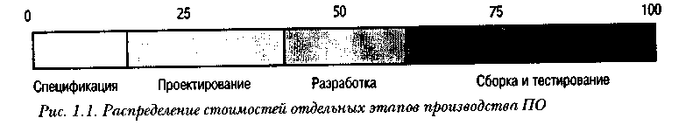
Примерно такая структура затрат возможна тогда, когда затраты на создание спецификации, проектирование ПО, его разработку и сборку подсчитываются отдельно. Отметим, что часто стоимость этапа сборки и тестирования превышает стоимость этапа непосредственно разработки ПО. Например, на рис. 1.1 показана структура затрат, при которой на тестирование программной системы приходится примерно 40% общей стоимости затрат. Вместе с тем для некоторых критических систем эта статья расходов может превышать 50%.
При использовании эволюционного подхода к разработке ПО практически невозможно провести четкое разграничение между этапами создания спецификации, проектирования и разработки ПО. Поэтому структуру затрат, представленную на рис. 1.1, следует изменить так, как показано на рис. 1.2. Здесь оставлен отдельный этап разработки спецификации, поскольку общая спецификация высшего уровня создается еще до начала создания программного продукта. Создание спецификации нижнего уровня, проектирование, реализация, сборка и тестирование ПО при таком подходе выполняются параллельно на этапе разработки программной системы. Вместе с тем этот подход требует выполнения отдельного этапа тестирования системы после окончания начального этапа ее разработки.
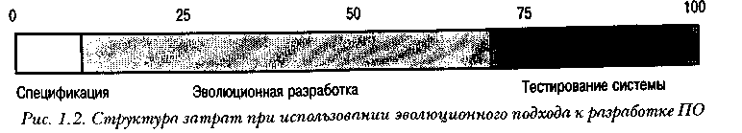
В стоимость создания ПО также могут включаться затраты на его модернизацию после начала эксплуатации программного продукта. Для многих программных систем затраты на совершенствование системы могут превышать стоимость разработки в 3 или 4 раза (рис. 1.3).
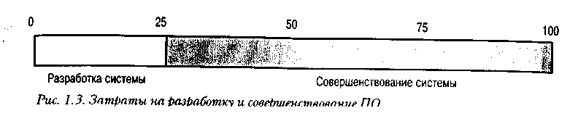
Структура затрат на создание заказного программного обеспечения (т.е. когда требования к системе устанавливаются заказчиком и разработка ПО выполняется по контракту) примерно такая же, как показано выше, но стоимость различных этапов создания программного продукта может значительно разниться. Это относится, в частности, к программам, разрабатываемым для персональных компьютеров. Как правило, такое программное обеспечение разрабатывается на основе эволюционного подхода с использованием уже готового эскиза спецификации. Поэтому стоимость разработки требований к ПО относительно низкая. Вместе с тем такие программные продукты предназначены для работы на разных компьютерных платформах, что существенно повышает затраты на тестирование систем. На рис. 1.4 показана типовая структура затрат на создание такого ПО.
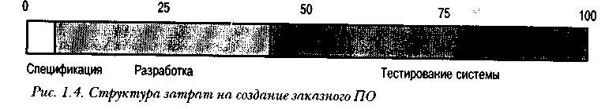
Стоимость модернизации общих программных продуктов (т.е. тех, которые продаются на открытом рынке программ) с трудом поддается оценке. Во многих случаях осуществляется небольшая формальная модернизация. Обычно с началом реализации созданного программного продукта начинается работа с его следующей версией. Но исходя из требований маркетинга предпочтительнее представить новую версию как новый (но совместимый со старой версией) программный продукт, а не как модифицированную версию того продукта, которую пользователь уже купил. Поэтому стоимость модернизации ПО обычно не подсчитывается отдельно, как это делается при модернизации заказных программных продуктов, а просто входит в стоимость разработки следующей версии программной системы.
Структура затрат на создание систем для электронной коммерции в Internet обычно отличается от того, что описано выше. В таких системах вместо создания программных модулей, управляющих информацией, обычно используют готовое программное обеспечение, а основные затраты приходятся на разработку пользовательских интерфейсов. На момент написания данной книги такие системы только начали разрабатываться и использоваться, поэтому я, к сожалению, не располагаю подходящей схемой, иллюстрирующей структуру затрат на создание такого типа программного обеспечения.

1.1.8. Методы инженерии программного обеспечения
Эти методы представляют собой структурный подход к созданию ПО, который способствует производству высококачественного программного продукта эффективным, в экономическом аспекте, способом. Такие методы, как структурный анализ [91] и JSD (метод Джексона разработки систем) [181], впервые были представлены еще в 1970-х годах. Эти методы, названные функционально-модульными или функционально-ориентированными, связаны с определением основных функциональных компонентов программной системы и в свое время широко использовались. В 80-90-х годах к этим методам добавились объектно-ориентированные методы, предложенные Бучем (Booch) [54] и Рамбо (Rumbaugh) [302]. Эти методы, использующие разные подходы, ныне интегрированы в единый унифицированный метод, построенный на основе унифицированного языка моделирования UML (Unified Modeling Language) [55, 117, 303, 304, 17*, 30*].
Все упомянутые методы основаны на идее создания моделей системы, которые можно представить графически, и на использовании этих моделей в качестве спецификации системы или ее структуры. Методы инженерии ПО обычно включают перечисленные в табл. 1.2 компоненты.

Таблица 1.2. Компоненты методов инженерии ПО
Компонент Описание Пример
Описание модели Описания моделей создаваемых Модели объектов, модели пото-
системы систем и нотация, используемая ков данных, модели конечных
для разработки этих моделей автоматов и т.п.

Правила Правила и ограничения, которые Каждый элемент модели должен необходимо выполнять при разра- иметь уникальное имя
ботке моделей систем

Рекомендации Эвристические советы и рекомен- Любой объект в модели не дол-
дации, отражающие практический жен иметь более семи подчи-
опыт применения данного метода ненных ему объектов

Руководство по Описание работ, которые необхо- Атрибуты любого объекта применению димо выполнить для построения должны быть документированы, метода модели системы, а также рекомен- прежде чем будут определены
дации по организации этих работ операции, связанные с этим
объектом

Не существует идеального и универсального метода — каждый метод имеет свою область применимости. Например, объектно-ориентированные методы часто применяются для создания интерактивных (диалоговых) программных систем, но практически не используются при разработке систем, работающих в режиме реального времени.

1.1.9. CASE-технология
Аббревиатура CASE обозначает Computer-Aided Software Engineering — автоматизированная разработка программного обеспечения. Под этим понимается широкий спектр программ, применяемых для поддержки и сопровождения различных этапов создания ПО: анализа системных требований, моделирования системы, ее отладки и тестирования и др. Все современные методы создания ПО используют соответствующие CASE-средства: редакторы нотаций, применяемых для описания моделей, модули анализа, проверяющие соответствие модели правилам метода, и генераторы отчетов, помогающие при создании документации на разрабатываемое ПО. Кроме того, CASE-средства могут включать генератор кода, который автоматически генерирует исходный код программ на основе модели системы, а также руководство пользователя.
CASE-средства, предназначенные для анализа спецификаций и проектирования ПО, иногда называют CASE-средствами верхнего уровня, поскольку они применяются на начальной стадии разработки программных систем. В то же время CASE-средства, нацеленные на поддержку разработки и тестирования ПО, т.е. отладчики, системы анализа программ, генераторы тестов и редакторы программ, подчас называют CASE-средствами нижнего уровня.

1.1.10. Характеристики качественного программного обеспечения
Кроме функциональных возможностей, присущих программным продуктам по определению, эти продукты обладают и другими показателями, характеризующими их качество. Данные показатели не вытекают непосредственно из того, какие действия может выполнять программный продукт. Они характеризуют поведение программы во время выполнения ею своих действий, структуру и организацию исходного кода программы, ее документированность. Примером таких показателей (иногда называемых нефункциональными показателями) может служить время ожидания пользователем ответа на свой запрос или понятность программного кода.
Конечно, множество тех показателей или характеристик, которые можно ожидать от ПО, зависит от типа программной системы. Например, банковская система должна быть защищенной, интерактивная игра должна быть чувствительной к действиям пользователя-игрока, систему телефонных переключений прежде всего характеризует ее надежность и т.д. Но эти специфические показатели, как и множество других подобных характеристик, можно обобщить в виде показателей качественных программных систем, приведенных в табл. 1.3.

Таблица 1.3. Основные показатели качественного программного обеспечения
Показатель Описание
Удобство сопрово- ПО должно быть таким, чтобы существовала возможность его ждения усовершенствования в ответ на измененные требования заказчика или пользователя. Это определяющий показатель,
поскольку любое ПО неминуемо подвергается модернизации вследствие изменений, происходящих в реальном мире

Надежность Определяется рядом характеристик, таких как безотказность, защищенность и безопасность. Надежность ПО означает, что возможные сбои в работе системы не приведут к физическому или экономическому ущербу

Эффективность Работа ПО не должна приводить к расточительному расходованию таких системных ресурсов, как память или время занятости процессора. Поэтому эффективность ПО описывается следующими характеристиками: скорость выполнения, используемое процессорное время, объем требуемой памяти и т.п.

Удобство в исполь- ПО должно быть удобным в эксплуатации и не требовать зовании чрезмерного напряжения усилий пользователя того уровня, на
которого оно рассчитано. Это означает, что программная система должна обладать соответствующим пользовательским интерфейсом и необходимой документацией

В этой книге основное внимание уделяется только двум из перечисленных показателей — удобству сопровождения и надежности. Большинство методов, средств и технологий инженерии программного обеспечения ориентированы на то, чтобы помочь в создании программных систем с этими показателями качественного ПО. Освещение темы эффективности ПО требует специальных знаний, удобство эксплуатации ПО также отдельная и большая тема, но к ней я еще вернусь в главе 15.

1.1.11. Основные проблемы, стоящие перед специалистами по программному обеспечению
В XXI столетии специалисты по программному обеспечению столкнутся с описанными ниже проблемами.
- Проблема наследования ранее созданного ПО. Многие большие программные системы, эксплуатируемые в настоящее время, созданы много лет назад, но до сих пор выполняют свои функции надлежащим образом. Проблема наследования означает поддержку и модернизацию таких систем, причем при минимальных финансовых и временных затратах.
- Проблема все возрастающей разнородности программных систем. В настоящее время программное обеспечение должно быть способно работать в качестве систем, распределенных в компьютерных сетях, состоящих из компьютеров разных типов и использующих различные операционные системы. Проблема возрастающей разнородности программных систем состоит в том, что необходимо разрабатывать надежные программные системы, способные работать совместно с ПО разных типов.
- Проблема, порожденная требованием уменьшения времени на создание ПО. Многие традиционные технологии создания качественного программного обеспечения требуют больших временных затрат. Вместе с тем сегодня запросы рынка ПО и требования к программным системам меняются очень быстро. Поэтому и ПО должно меняться с соответствующей скоростью. Проблема, порожденная требованием уменьшения времени на создание ПО, заключается в том, чтобы сократить время на разработку больших и сложных программных систем без снижения их качества.

Конечно, перечисленные проблемы связаны друг с другом. Например, возможна такая ситуация, когда необходимо быстро разработать на основе существующей системы ее сетевой вариант. Для решения таких проблем необходимы новые средства и технологии, которые вобрали бы в себя все лучшие методы современной инженерии программного обеспечения.

1.2. Профессиональные и этические требования к специалистам по программному обеспечению
Подобно любым другим профессионалам, специалисты по программному обеспечению должны согласиться, что к ним предъявляется более широкий круг требований, чем простая необходимость иметь тот или иной профессиональный уровень. Они работают в определенном правовом и социальном окружении. Область инженерии программного обеспечения, как и любая другая сфера человеческой деятельности, имеет ограничения в виде местных, национальных и международных законодательств. Поэтому специалисты по программному обеспечению должны принять на себя определенные этические и моральные обязательства, чтобы стать настоящими профессионалами.
Не требует лишних пояснений утверждение, что специалисты должны быть честными и порядочными людьми. Они не должны использовать свои профессиональные навыки и возможности для деятельности, дискредитирующей профессию специалиста по программному обеспечению. Вместе с тем требования к специалистам не ограничиваются только моральными или юридическими предписаниями, в их круг также входят значительно более тонкие профессиональные обязательства.
- Конфиденциальность. Специалист должен соблюдать конфиденциальность, т.е. не разглашать никаких сведений о работодателе и клиентах, независимо от того, подписывал он или нет какое-либо соглашение о соблюдении конфиденциальности.
- Компетентность. Специалист не должен скрывать (или ложно представлять) свой уровень компетенции и не должен браться за работу, которая этому уровню не соответствует.
- Защита прав интеллектуальной собственности. Специалист не должен нарушать соответствующее законодательство о защите авторских прав при использовании чужой интеллектуальной собственности (патентов и т.п.). Он также должен защищать интеллектуальную собственность работодателя и клиентов.
- Злоупотребление компьютером. Специалист не должен, используя свой профессиональный уровень, наносить вред компьютерам других людей. Злоупотребления компьютером могут быть как относительно тривиальными (скажем, игра в компьютерные игры на машине, принадлежащей работодателю), так и очень серьезными (например, распространение компьютерных вирусов).

В разработке подобных этических обязательств большая роль принадлежит профессиональным обществам и институтам. Такие организации, как АСМ (Association for Computing Machinery — Ассоциация по вычислительной технике), IЕЕЕ (Institute of Electrical and Electronics Engineers — Институт инженеров по электротехнике и электронике) и British Computer Society (Британское компьютерное общество), опубликовали кодекс профессионального поведения, или этический кодекс. Члены этих организаций принимают на себя обязательство следовать данному кодексу. Правила поведения из этого кодекса основаны на общечеловеческих этических нормах.
АСМ и IЕЕЕ совместно создали кодекс, соединяющий этические нормы и профессиональную практику. Этот кодекс существует в двух версиях: краткой, приведенной во врезке, и полной [134], раскрывающей, расширяющей и дополняющей основные положения краткой версии кодекса. Обоснование необходимости такого кодекса приведено в первых двух абзацах полной версии.
Вычислительная техника в настоящее время играет все возрастающую роль в деловой сфере, промышленности, медицине, образовании, сфере развлечений и обществе в целом. Инженерия программного обеспечения непосредственно или с помощью своих технологий вносит вклад в анализ и создание спецификации, проектирование, разработку, сертификацию, поддержку и тестирование программных систем. В соответствии со своей ролью в создании программных систем специалисты по программному обеспечению имеют значительные возможности творить добро или делать зло, позволять другим творить добро или делать зло либо влиять на других так, чтобы они творили добро или делали зло. Чтобы быть по возможности уверенным в том, что их усилия направлены только на добро, специалисты по программному обеспечению должны принять на себя обязательство относиться к инженерии программного обеспечения как к общественно полезной и уважаемой профессии. В связи с этим обязательством специалисты по программному обеспечению должны твердо придерживаться следующего Кодекса этики и профессиональной деятельности.
Кодекс содержит восемь принципов поведения и принятия решений специалистами-профессионалами по программному обеспечению, связанных с практической деятельностью, самообучением, управлением, Руководством, а также обучением студентов данной профессии. Принципы определяют этику отношений между отдельными личностями, а также в группах и организациях, разделяющих и принимающих эти принципы. Статьи каждого принципа описывают конкретные обязательства, определяющие эти отношения. Истоки этих обязательств - человеческие качества специалистов по программному обеспечению, особая моральная щепетильность, присущая людям, занимающимся инженерией ПО, и уникальные составляющие практической деятельности специалистов, реализующих методы и технологии инженерии программного обеспечения. Кодекс предлагает обязательства как предписания, предполагающие непременное выполнение, и как высокие цели, к которым должен стремиться специалист по программному обеспечению.

Кодекс этики, разработанный АСМ/IЕЕЕ (©IЕЕЕ/АСМ 1999)

Кодекс этики и практической деятельности инженерии программного обеспечения
АСМ/IЕЕЕ-CS объединили свои усилия для создания Кодекса этики и практической деятельности инженерии программного обеспечения.

ПРЕАМБУЛА
Краткая версия Кодекса резюмирует наши цели в сжатой форме; статьи, которые содержатся в полной версии, дают расширенное и полное толкование наших целей в качестве пути, которым должны следовать профессионалы в области инженерии программного обеспечения. Без учета целей толкования будут скучными юридическими подробностями, без полного толкования цели становятся высоким, но пустым звуком. Вместе цели и толкования образуют целостный кодекс.
Специалисты по программному обеспечению преобразуют выполняемую ими работу по анализу и созданию спецификаций, проектированию и разработке, тестированию и сопровождению программного обеспечения в общественно полезную и уважаемую профессию. В соответствии с этим, кроме общественных обязательств относительно здоровья, безопасности и благополучия общества, специалисты по программному обеспечению должны взять на себя обязательства следовать восьми перечисленным принципам.
1. Общественные интересы — деятельность специалистов по программному обеспечению должна проистекать в соответствии с общественными интересами и запросами.
2. Клиенты и работодатели — деятельность специалистов по программному обеспечению должна быть направлена на удовлетворение запросов клиентов и работодателей в соответствии с общественными интересами.
3. Производство — специалист по программному обеспечению должен гарантировать, что произведенные или модифицированные им программные продукты соответствуют самым высоким, какие только возможны, профессиональным стандартам.
4. Профессиональные суждения — специалист по программному обеспечению должен поддерживать честность, непредвзятость и независимость своих профессиональных суждений и оценок.
5. Управление — действия руководителей программных проектов должны подчиняться высоким этическим нормам при их руководстве разработкой и сопровождением программного обеспечения.
6. Профессия — специалист по программному обеспечению должен поддерживать на высоком уровне репутацию своей профессии в соответствии с общественными интересами.
7. Коллегиальность — специалист по программному обеспечению должен поддерживать коллег и быть достойным членом своего коллектива.
8. Личность — специалист по программному обеспечению должен постоянно учиться, чтобы соответствовать уровню своей профессии, а также должен руководствоваться высокими этическими нормами в повседневной практической профессиональной деятельности.

Конечно, в одной и той же ситуации разные люди имеют различные взгляды и принципы решения стоящих перед ними этических проблем. Например, как вы поступите, если не согласны с политикой, которую проводит руководство компании? Очевидно, это зависит от конкретного человека и сути разногласий. Что лучше — дистанцироваться от позиции компании или пересмотреть свои принципы? Если вы считаете, что эти разногласия могут породить проблемы в выполнении программного проекта, будете ли вы открыто отстаивать свою позицию перед руководством? Если вы рассчитываете работать в этой компании далее, необходимо рано или поздно решать эту нравственную проблему.
Такие этические дилеммы встают перед всеми специалистами в процессе их профессиональной деятельности. К счастью, в большинстве случаев они не имеют существенной принципиальной подоплеки и разрешаются сравнительно просто. Если же не разрешаются значит, специалист столкнулся, скорее всего, с большой этической проблемой. В принципе ее всегда можно решить, просто уволившись с работы, но в этом случае возможно возникновение других проблем, например с материальным обеспечением семьи.
Особо трудная ситуация для специалиста возникает тогда, когда работодатель ведет себя неэтичным образом. Скажем, компания разрабатывает программную систему, критическую в отношении безопасности. Но вследствие дефицита времени были подделаны протоколы проверки системы на защищенность. Должен ли специалист в этой ситуации поддерживать конфиденциальность, т.е. неразглашение информации о работодателе, либо все же следует предупредить заказчика ПО или придать гласности тот факт, что система может быть незащищенной?
Сложность этой проблемы состоит в том, что не существует критериев абсолютной защищенности систем. Фактическая защищенность системы может быть проверена только в процессе ее длительной эксплуатации. Даже если система удовлетворяет заранее определенным критериям защищенности, это еще не означает, что она лишена ошибок и не может возникнуть каких-либо сбоев в ее работе.
Ранняя постановка рассматриваемой этической проблемы может привести к напряженности между работодателем и служащими, а неблагоприятный исход ее решения может нанести ущерб другим сотрудникам. Вы должны иметь собственную точку зрения на решение возникшей проблемы. Но эта точка зрения обязательно должна учитывать возможные неприятности и ущерб, причиняемый другим людям. Если ситуация очень серьезная, можно, например, обратиться за поддержкой к средствам массовой информации. Но в любом случае нужно пытаться решить проблему без нанесения ущерба правам работодателя.
Другая этическая проблема возникает, если вы участвуете в разработке военных или атомных систем. Многие отказываются участвовать в любых разработках, имеющих хоть какое-нибудь отношение к военной тематике. Некоторые согласны работать над военной тематикой, не связанной с производством вооружения, а кто-то считает, что национальная безопасность — достаточное основание, чтобы не иметь этических проблем при работе над системами вооружений. Здесь соответствующая этическая позиция полностью зависит от взглядов и мировоззрения конкретного человека.
В этой ситуации важно, чтобы как работодатель, так и работники заблаговременно узнали взгляды друг друга. Когда организация включается в военные или атомные проекты, руководство должно сообщить коллективу, что они должны быть готовыми принять любую работу соответствующего профиля. С другой стороны, если штатные сотрудники не хотят принимать участие в разработке военных систем, руководство не должно оказывать на них давление, принуждая к выполнению таких работ.
К вопросам профессиональных этических норм и отношений интерес возрастает на протяжении ряда последних лет. Их можно рассматривать исходя из философских категорий, описывающих базовые принципы этики, и на основе этики инженерии программного обеспечения, которая также ссылается на эти принципы. Такой подход представлен в работе [210] и в меньшей степени в [164].
Однако я нахожу такой подход слишком абстрактным и трудным для "привязки" к моей повседневной практике. Я отдаю предпочтение более практичному подходу, реализованному в кодексах поведения и профессиональной деятельности. Я думаю, что этические проблемы лучше обсуждать в практическом контексте инженерии программного обеспечения, а не как субъекты абстрактных общих прав человека. Поэтому в данной книге я не касаюсь абстрактных этических дискуссий, но там, где это возможно, привожу примеры из реальной жизни, которые могут служить основой для дальнейшего обсуждения.

КЛЮЧЕВЫЕ ПОНЯТИЯ
- Инженерия программного обеспечения — это инженерная дисциплина, которая охватывает все аспекты производства программных продуктов.
- Программный продукт состоит из программ и сопутствующей документации.
- Технологический процесс создания ПО состоит из отдельных процессов, необходимых для создания программного продукта. Основными процессами являются создание спецификации требований, разработка, аттестация и совершенствование программного продукта.
- Методы инженерии ПО — это структурные и организационные решения, предназначенные для создания программных продуктов. Они содержат указания, следуя которым создается ПО, нотации и правила описания программной системы, необходимые для разработки технической документации.
- CASE-средства — это программные системы, предназначенные для поддержки процессов создания ПО, таких как редактирование диаграмм моделей, проверка их непротиворечивости и отслеживание процесса тестирования программ.
- Специалисты по программному обеспечению имеют обязательства перед своей профессией и обществом, которые не сводятся только к техническим вопросам.
- Профессиональные сообщества опубликовали Кодекс этики и профессиональной деятельности, который устанавливает правила поведения для специалистов по программному обеспечению.

2. Системотехника вычислительных систем

Цели
Цель настоящей главы — дать введение в системотехнику вычислительных систем и объяснить, почему знания в этой области важны для специалистов по программному обеспечению. Прочитав эту главу, вы должны:
- понимать, почему программное обеспечение все шире применяется в разработках системотехники;
- знать основные интеграционные характеристики систем: безотказность, производительность, надежность и безопасность;
- понимать, почему в процессе разработки систем необходимо учитывать окружение, в котором будет работать система;
- иметь представление о процессах создания систем и системного обеспечения.

Содержание
2.1. Интеграционные свойства систем
2.2. Система и ее окружение
2.3. Моделирование систем
2.4. Процесс создания систем
2.5. Приобретение систем

Системотехника, как технология создания систем, охватывает процессы создания спецификаций, проектирования, разработки, тестирования, внедрения и сопровождения систем как единого целого. Системотехник, занимающийся разработкой вычислительных систем, не сосредоточен только на программном обеспечении, он уделяет равное внимание программному обеспечению, аппаратным средствам и средствам взаимодействия с пользователями и системным окружением. Он должен думать о тех функциях, которые будет выполнять система и, собственно, ради которых строится система, а также о взаимодействии системы с ее окружением. Специалист по созданию программного обеспечения должен понимать задачи системотехники, поскольку возникающие проблемы часто являются результатом решений, принятых системотехниками.
Существует множество самых разнообразных определений понятия "система", от очень абстрактных до чрезвычайно конкретных. С моей точки зрения, наиболее удачным определением системы будет следующее.
Система - это совокупность взаимодействующих компонентов, работающих совместно для достижения определенных целей.
Это определение охватывает очень широкий круг систем. Например, такая простая система, как карандаш, состоит из двух или нескольких "аппаратных" компонентов, в то время как система управления полетами может состоять из тысяч аппаратных и программных компонентов плюс операторы, которые принимают решения на основе данных, предоставляемых информационными подсистемами.
Определяющим признаком системы является то, что свойства и поведение системных компонентов влияют друг на друга чрезвычайно сложным и запутанным образом. Корректное функционирование каждого системного компонента зависит от функционирования многих других компонентов. Так, операционное обеспечение может выполнять свои функции, если только работает процессор и соответствующие аппаратные средства. Процессор может выполнять вычисления, если только корректно инсталлированы программные системы, задающие эти вычисления.
Системы часто имеют иерархическую структуру, т.е. в качестве компонентов содержат другие системы. Например, компьютерная система полиции содержит географическую информационную систему, которая предлагает информацию о месте, где случилось или может случиться какое-либо происшествие. Системы, которые являются компонентами других систем, называются подсистемами. Определяющее свойство подсистем заключается в том, что они могут функционировать самостоятельно, независимо от тех систем, в состав которых входят. Поэтому географическую информационную систему можно использовать также в других системах. Вместе с тем их поведение в составе какой-либо конкретной системы зависит, конечно, от взаимодействия с другими подсистемами.
Сложность взаимодействия между системными компонентами означает, что система не сводится просто к сумме ее составных частей. Она имеет определенные свойства, которые присущи ей именно как целостной системе. Такие интеграционные свойства не могут быть свойствами какой-либо отдельной части системы. Более того, они проявляются тогда, когда система рассматривается как единое целое. Некоторые из этих свойств можно вывести из аналогичных свойств отдельных подсистем, но чаще они являются комплексным результатом взаимодействия всех подсистем и их невозможно оценить, исходя из анализа отдельных системных компонентов.
Приведем примеры интеграционных свойств.
- Суммарный размер системы. Это пример интеграционного показателя системы, который можно вычислить, исходя только из свойств отдельных компонентов.
- Безотказность системы. Это свойство зависит от безотказности отдельных компонентов и взаимосвязи между ними.
- Удобство эксплуатации системы. Это очень сложное многопараметрическое свойство, которое зависит не только от программного обеспечения и аппаратных средств системы, но также от окружения, в котором эксплуатируется система, и от системных операторов.

В этой книге основное внимание уделяется вычислительным системам, которые состоят из аппаратных и программных компонентов и, как правило, имеют подсистемы для взаимодействия с человеком. Специалист по программному обеспечению должен знать системотехнику вычислительных систем, поскольку здесь программный компонент играет очень важную роль. Например, в 1969 году для осуществления посадки человека на Луна в программе "Аполлон" использовалось ПО, занимающее всего 10 Мбайт, а ПО космической станции - 100 Мбайт. Таким образом, технологии инженерии программного обеспечения часто являются критическим фактором при разработке сложных вычислительных систем.

2.1. Интеграционные свойства систем
Как отмечалось выше, интеграционные свойства систем проявляются только тогда, когда система рассматривается как единое целое. В этом состоит сложность прогнозирования и оценки таких свойств, поскольку иногда можно измерить показатели только подсистем, из которых состоит комплексная система.
Существует два типа интеграционных свойств.
- Функциональные свойства, которые проявляются только тогда, когда система работает как единое целое. Например, велосипед имеет функциональные свойства транспортного средства только тогда, когда собран из своих компонентов.
- Нефункциональные свойства: безотказность, производительность, безопасность и защищенность (ограничение несанкционированного доступа к системе), которые зависят от поведения системы в операционном окружении. Такие свойства часто критичны для вычислительных систем, поскольку если они не достигают определенного минимального уровня, то система не будет работоспособной. Некоторые функции и возможности системы могут быть не востребованы всеми пользователями, так что система может быть работоспособной и без них. Вместе с тем система, не надежная или не эффективная в своих отдельных функциях, все равно считается бракованной.

Чтобы проиллюстрировать сложность в определении интеграционных свойств, рассмотрим такой показатель системы, как безотказность. Это комплексный показатель, который всегда следует рассматривать на уровне системы, а не ее отдельных компонентов. Компоненты в системе взаимосвязаны, так что сбой в одном компоненте может распространиться по всей системе и вызвать ответную реакцию в других компонентах. Проектировщики систем часто не могут предугадать последовательность распространения сбоев в системе, поэтому трудно оценить безотказность системы только на основании данных о безотказности ее отдельных компонентов.
Существует три тесно связанных между собой фактора, которые влияют на общую безотказность системы.
- Безотказность аппаратных средств. Этот показатель определяется вероятностью выхода из строя отдельных аппаратных компонентов и временем, необходимым на их замену.
- Безотказность программного обеспечения. Это показатель работы компонента ПО без сбоев и ошибок. Программные ошибки обычно не оказывают влияния на аппаратные средства системы. Поэтому система может продолжать функционировать даже тогда, когда ПО выдает некорректные результаты. Безотказность программного обеспечения подробно рассматривается в главах 16 и 17.
- Ошибки операторов. Операторы, эксплуатирующие систему, также могут допускать ошибки в своей деятельности.

Все перечисленные факторы тесно связаны между собой. Сбои в аппаратных средствах могут породить ложные сигналы, которые затем поступают на вход программных компонентов, что, в свою очередь, может привести к непредсказуемому поведению программного обеспечения. Операторы обычно допускают ошибки в нештатных ситуациях, когда система ведет себя необычным образом. Такие ситуации часто порождаются какими-либо сбоями в системе. Неправильные действия оператора, в свою очередь, могут спровоцировать сбои и ошибки в работе аппаратных средств, что также может привести к дальнейшему распространению сбойных и ложных сигналов по системным цепям. Таким образом, небольшая ошибка, возникшая в одной подсистеме и в принципе легко устранимая, может привести к ситуации, требующей полного отключения системы.
Безотказность системы также зависит от окружения, в котором она эксплуатируется. Как указывалось выше, трудно предвидеть системное окружение, в котором будет эксплуатироваться система. Другими словами, сложно описать окружение в виде ограничений, которые должны учитываться при разработке системы. Подсистемы, составляющие целостную систему, могут по-разному реагировать на изменения в системном окружении, тем самым влияя на общую безотказность системы самым непредвиденным образом. Вследствие этого, даже если система является единым целым, бывает трудно или совсем невозможно измерить уровень ее безотказности.
Допустим, система предназначена для эксплуатации при нормальной комнатной температуре. Для того чтобы система могла функционировать при других температурных режимах, ее электронные компоненты должны быть рассчитаны для работы в определенном температурном интервале, скажем, от 0 до 45°. При выходе из этого температурного интервала компоненты могут вести себя непредсказуемым образом. Теперь предположим, что система является внутренней составной частью воздушного кондиционера. Если кондиционер неисправен и гонит горячий воздух через электронные компоненты, то они, а следовательно, и вся система могут выйти из строя. Если кондиционер работает нормально, то система также должна работать нормально. Но вследствие физической замкнутости кондиционера могут возникнуть непредвиденные влияния разных компонентов устройства друг на друга, что также может привести к различным сбоям.
Подобно безотказности, другие интеграционные характеристики (такие, как производительность и удобство эксплуатации) также трудны для определения, но могут быть оценены в процессе эксплуатации системы. Оценка других свойств, например безопасности системы и ее защищенности, порождает большие сложности. Эти свойства не просто присущи работающей системе, они отражают те характеристики, которые она не показывает. Например, при разработке мер защищенности, где одним из показателей является невозможность несанкционированного доступа к данным, сравнительно легко просчитать все возможные режимы доступа к данным и исключить нежелаемые. Поэтому оценить уровень защищенности можно только через характеристики системы, присущие ей по умолчанию. Более того, система будет считаться обладающей свойством защищенности до тех пор, пока кто-нибудь не взломает ее средства защиты.

2.2. Система и ее окружение
Любая система зависит от сигналов, данных или другой информации, поступающей на ее входы; иными словами, система функционирует в определенном окружении, которое влияет на ее функционирование и производительность. Иногда окружение можно рассматривать как самостоятельную систему, состоящую из множества других систем, которые влияют друг на друга.
На рис. 2.1 показано несколько систем, объединенных в систему жизнеобеспечения офисного здания. Система отопления, электроэнергетическая система, система освещения, системы водоснабжения и канализации и система безопасности являются подсистемами строения, которое, в свою очередь, также можно рассматривать как систему. Здание расположено на улице, которая также является системой более высокого уровня. Улица будет подсистемой системы города и т.д. Таким образом, окружение какой-либо системы само является системой более высокого уровня. В общем случае окружение какой-либо системы — это композиция ее локального окружения и окружения системы более высокого уровня.
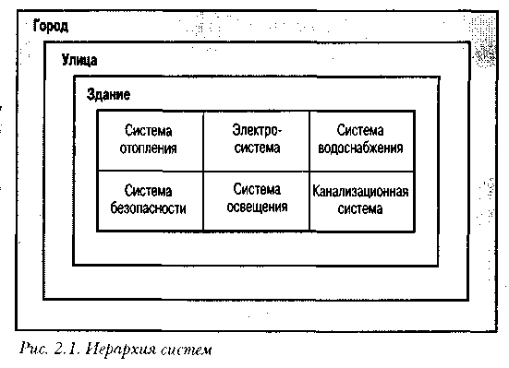
Рассмотрим систему безопасности, входящую в систему жизнеобеспечения здания (см. рис. 2.1). Ее локальное окружение состоит из других систем этого здания. К окружению системы также необходимо отнести системы, не входящие в систему здания, но относящиеся к системе улицы и системе города, включая естественные природные системы, в том числе погодную (т.е. воздействие погодных факторов на систему безопасности).
Приведем две основные причины, которыми вызвана необходимость учитывать при разработке систем их окружение.
- Во многих случаях система предназначена как раз для реагирования на изменение определенных параметров окружения. Так, система отопления реагирует на изменения в окружающей среде, повышая или понижая температуру своих отопительных приборов. Здесь правильное функционирование системы проявляется именно как реакция на изменения параметров окружения.
- Часто качество функционирования системы может зависеть от параметров окружения самым непредсказуемым образом. Так, система электроснабжения напрямую зависит от уличного окружения здания. Например работы, проводимые по благоустройству улицы, по недосмотру могут повредить силовой кабель и, следовательно, вывести из строя всю систему электроснабжения здания. Либо грозовой разряд может индуцировать большие токи в электрической системе, что может нарушить ее нормальное функционирование.

Кроме физического окружения (окружающей среды), показанного на рис. 2.1, системы могут находиться в определенных отношениях с организационным окружением, которое включает в себя правила и процедуры, основанные на политических, экономических и экологических приоритетах общества. Если система построена без учета организационного окружения, она может не найти спроса на рынке системных продуктов и будет отвергнута пользователями и потенциальными потребителями.
На разработку систем влияют как человеческие, так и организационные факторы, входящие в окружение системы.
- Эксплуатационный фактор. Требует ли система внесения изменений в рабочий процесс ее эксплуатации, в зависимости от изменения параметров окружения? Если ответ на этот вопрос положительный, следовательно, необходимо обучение персонала, эксплуатирующего эту систему. Если обучение длительное или персонал может потерять в заработке, существует вероятность, что такая система будет отвергнута пользователями.
- Фактор персонала. Может ли внедрение системы привести к снижению требований к квалификации персонала или коренным образом изменить способы его работы? Если это так, тогда персонал может попытаться противостоять внедрению системы в их организацию. Менеджеры среднего звена, руководящие проектами, часто подозревают, что их статус в организации понизится после внедрения компьютерных систем.
- Организационный фактор. Иногда внедрение системы может изменить структуру властных полномочий в организации. Например, если деятельность организации напрямую зависит от правильного функционирования сложной системы, операторы этой системы могут иметь значительный вес во властной структуре организации.

Эти человеческие, социальные и организационные факторы часто оказываются критическими при принятии решения о том, будет или нет внедряться система. К сожалению, предусмотреть эти факторы очень сложно, особенно если разработчики системы не обладают достаточным социальным и культурным опытом. Чтобы помочь предусмотреть различные эффекты от внедрения систем в организацию, разработаны специальные методологии, такие как социотехника Мамфорда (Mumford) [243], методология программных систем Чекланда (Checkland) [69, 70]. Углубленное социологическое исследование эффектов внедрения вычислительных систем приведено в работе [3].
В идеале все сведения о системном окружении следует включить в спецификацию системы с тем, чтобы разработчики могли их учесть при ее проектировании. Но в реальной действительности это невозможно. Обычно разработчики систем делают предположения о системном окружении либо на основе опыта эксплуатации других подобных систем, либо исходя из здравого смысла. Если они ошибутся, то система может в некоторых ситуациях функционировать некорректно. Например, если разработчики не учтут возможные электромагнитные наводки на систему, то она может выйти из строя, если вблизи ее располагаются другие системы с большим электромагнитным излучением.

2.3. Моделирование систем
В процессе формализации требований к системе и на этапе проектирования система рассматривается как совокупность компонентов и взаимосвязей между ними. Для этого используются модели системной архитектуры, которые в графическом виде предоставляют всю организацию системы, т.е. ее компоненты и взаимосвязи между ними.
Архитектура системы обычно представляется в виде блочной диаграммы (блок-схемы), где блоки соответствуют основным подсистемам, а существующие связи между подсистемами обозначаются линиями со стрелками, соединяющими отдельные блоки диаграммы. Связи могут соответствовать потокам данных, последовательности включения подсистем в работу или каким-либо другим типам зависимости.
На рис. 2.2 представлена блок-схема основных компонентов системы сигнализации, предупреждающей о несанкционированном проникновении в жилище. В табл. 2.1 приведено краткое описание подсистем, которым соответствуют определенные блоки на рис. 2.2.
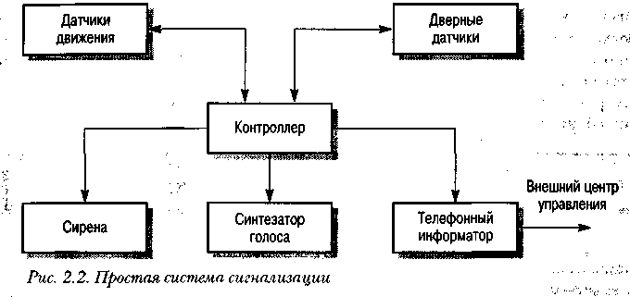

Таблица 2.1. Функциональные подсистемы системы сигнализации
Подсистема Описание
Датчики движения Реагируют на движение в комнатах, которые контролирует
система
Дверные датчики Определяют, открыты ли наружные двери дома
Контроллер Управляет действиями всей системы
Сирена Издает мощный звуковой сигнал при незаконном проникно-
вении в жилище
Синтезатор голоса Синтезирует голосовое сообщение о проникновении в дом
Телефонный информатор Делает внешний телефонный звонок для уведомления службы
безопасности (например, полиции) о проникновении в дом

На этом уровне детализации система разбивается на отдельные подсистемы. Каждая подсистема, в свою очередь, может быть представлена как декомпозиция своих функциональных компонентов. Это такие компоненты подсистемы, которые, исходя из предназначения подсистемы, выполняют какую-либо одну функцию. В противоположность этому подсистема обычно выполняет несколько функций. Конечно, декомпозицию подсистем (и самой системы) можно проводить по другим признакам, например конструктивным или технологическим.
Исторически сложилось так, что модель системной архитектуры используется для вычленения аппаратных и программных компонентов системы, которые обычно разрабатываются параллельно. Вместе с тем противопоставление "аппаратные средства — программное обеспечение" в современных системах чаще всего неуместно и несущественно, поскольку практически все системные компоненты обладают определенными вычислительными возможностями. Например, машины, связывающие множество компьютеров в единую сеть, состоят из репитеров, сетевых шлюзов и соединительных кабелей. Репитеры и шлюзы имеют процессоры и программы, управляющие этими устройствами, и, конечно же, другие электронные компоненты.
На уровне системной архитектуры более рационально классифицировать подсистемы в соответствии с выполняемыми ими функциями, не акцентируя специально внимание на том, являются ли они аппаратными или программными компонентами. Вопрос о том, будет ли данная функция реализована аппаратно или программно, часто решается на основе нетехнических факторов, таких как время, необходимое для создания компонента, или исходя из наличия на рынке промышленных изделий подходящих готовых устройств.
Блок-схемы можно использовать для представления систем любого размера. На рис. 2.3 показана архитектура значительно более сложной системы управления полетами. Эта система содержит несколько основных подсистем, которые сами являются системами большого размера. Направление информационных потоков между подсистемами показано соединяющими их линиями со стрелками.
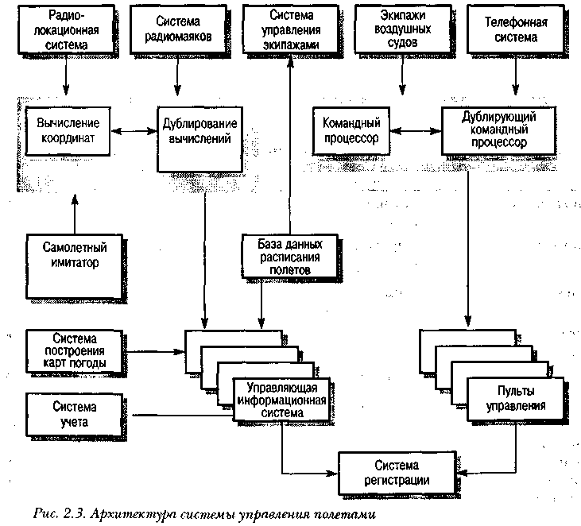

2.3.1. Функциональные компоненты систем
Как отмечалось в предыдущем разделе, системная архитектура описывается в терминах функциональных подсистем, независимо от того, являются ли эти подсистемы аппаратными или программными. Вместе с тем функциональные компоненты в системе можно классифицировать по целому ряду категорий, некоторые из них приведены ниже.
- Сенсорные компоненты собирают информацию о системном окружении. Примерами могут служить радиолокаторы в системе управления полетами, датчик положения бумаги в лазерном принтере или термопара в топочной камере котла.
- Исполнительные компоненты производят некоторые действия в окружении системы. Примерами могут служить регулирующий клапан, закрывающий или отрывающий заслонку в трубопроводе для уменьшения или увеличения скорости потока жидкости в нем, закрылки крыльев самолета, которые управляют углом наклона самолета, механизм подачи бумаги в лазерном принтере.
- Вычислительные компоненты — на их вход поступают определенные данные, в соответствии с которыми они выполняют вычисления, затем на выходе получают новые данные. Примером вычислительного компонента является математический сопроцессор, выполняющий вычисления с числами в экспоненциальном формате.
- Коммуникационные компоненты предоставляют возможность другим системным компонентам обмениваться информацией. В качестве примера назовем сетевые интерфейсные платы компьютеров, объединенных в локальную сеть.
- Координирующие компоненты согласуют работу других компонентов. Примером является планировщик заданий в системах реального времени. Планировщик определяет, какой процесс в данный момент времени может обрабатываться процессором.
- Интерфейсные компоненты преобразуют систему представлений, которыми оперирует один системный компонент, в систему представлений, применяемых другим компонентом. Примером "человеческого" интерфейсного компонента может служить модель какой-нибудь системы и представление ее в виде, понятном другому человеку. Другим примером является аналогово-цифровой преобразователь, преобразующий аналоговый сигнал в последовательность чисел.

В табл. 2.2 описан тип функциональных компонентов архитектуры системы сигнализации, представленной на рис. 2.2.

Таблица 2.2. Типы компонентов системы сигнализации
Тип компонента Компонент Функции компонента
Сенсорный Датчик движения, Регистрирует движение в защищенном поме-
дверной датчик щении, определяет, открыта ли наружная
дверь

Исполнительный Сирена Издает звуковой сигнал при незаконном про-
никновении в жилище

Коммуникационный Телефонный ин- Делает телефонный звонок в центр управле-форматор ния при проникновении в дом. Получает от-
ветную команду из центра управления

Координирующий Контроллер Координирует все системные компоненты.
Действует по командам панели управления и центра управления

Интерфейсный Синтезатор голоса Синтезирует сообщение о проникновении в дом

Конечно, несложно отнести системные компоненты к одному из перечисленных типов. Вместе с тем, если в системе используется программное обеспечение, то, как правило, программные элементы встраиваются в большинство системных компонентов. Программное обеспечение обычно используется для управления всей системой.
Приведенная классификация компонентов помогает при проектировании систем. Большинство систем содержат компоненты всех типов, и задача разработчика состоит в точном определении типа компонента исходя из спецификации системы. Если несколько компонентов содержат признаки разных типов, это может привести к тому, что при проектировании системы могут возникнуть определенные проблемы.

2.4. Процесс создания систем
Этапы процесса создания системы показаны на рис. 2.4. Эти этапы оказывают большое влияние на процесс разработки программного обеспечения в соответствии с каскадной моделью, которая описывается в главе 3.
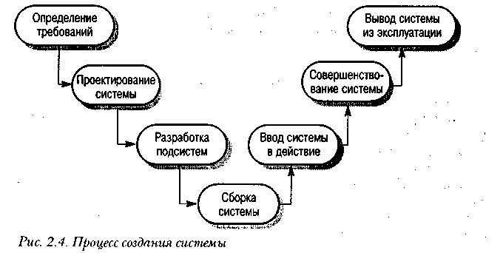
Опишем основные отличия между процессом создания систем и процессом разработки программного обеспечения.
- Вовлечение в процесс разработки систем разнообразных инженерных дисциплин. Процесс создания систем обычно требует привлечения разнообразных инженерных дисциплин. Это может привести к значительным затруднениям в разработке систем, поскольку каждая дисциплина использует свою терминологию.
- Небольшой масштаб повторных работ при разработке систем. После принятия решений в процессе разработки систем (например, об установке определенных типов радиолокаторов в системе управления полетами) внесение изменений в систему может оказаться весьма дорогостоящим. Перепроектирование системы часто просто невозможно. Это одна из причин широкого использования ПО при создании самых разнообразных систем — программные компоненты делают системы более гибкими и позволяют внести изменения в разрабатываемую систему в ответ на новые требования, предъявляемые к ней.

В команду разработчиков систем неизбежно включаются специалисты разных профилей. Команда разработчиков должна обладать широким кругом знаний, чтобы всесторонне рассмотреть все системные возможности при принятии каких-либо решений. Рассмотрим систему управления полетом (СУП), в которой используется радиолокационная или какая-нибудь другая сенсорная система для определения местонахождения самолетов (см. рис. 2.3). На рис. 2.5 схематично показаны те инженерные дисциплины, которыми должны владеть члены команды разработчиков системы.
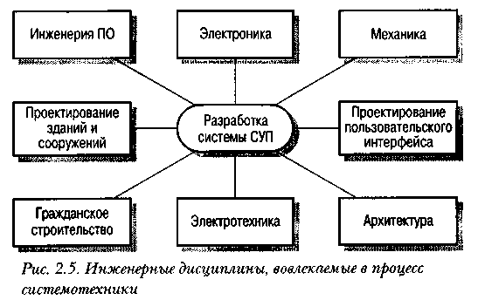
Для многих систем существует практически бесконечное количество способов декомпозиции (разбиения) системы на подсистемы. При этом специалисты разных профилей могут предлагать различные варианты структурной модели системы, которые будут содержать разные функциональные компоненты. Тем самым возможен широчайший диапазон альтернативных моделей. Выбор определенной модели не обязательно основывается только на технических аргументах. Пусть, например, одной из альтернатив в разработке СУП является установка новой радиолокационной системы вместо модернизации существующей. Если в команду разработчиков входят строители, то они могут настоять именно на этом варианте создания СУП, так как он обеспечит работой и их, и строительные подразделения, которые они представляют. При этом для обоснования нужного варианта могут, конечно, привлекаться и технические аргументы.
Поскольку ПО по своей природе является гибким и сравнительно легко настраиваемым, часто решение многих неожиданно возникших проблем перекладывается на плечи специалистов по программному обеспечению. Пусть, например, при создании СУП неудачно выбрано местоположение одной радарной установки — на экране локатора иногда происходит раздвоение изображений. Для удаления этого эффекта необходимо передвинуть радарную установку, что практически не осуществимо. Решением этой проблемы может быть создание специального ПО, которое поможет удалить раздвоение изображений. Но в этом случае может потребоваться более мощная вычислительная техника, чем та, которая изначально запланирована, и это, в свою очередь, также может стать определенной проблемой.
Перед специалистами по программному обеспечению часто ставятся задачи, которые необходимо решать без увеличения стоимости аппаратных средств. Поэтому многие так называемые программные ошибки не являются следствием каких-либо "врожденных" черт или свойств ПО. Они могут быть результатом попытки модернизировать программное обеспечение в соответствии с изменениями требований, предъявляемых к создаваемой системе. Хорошим примером такой ошибки может служить сбой в системе управления багажом в аэропорту Денвера [329].

2.4.1. Определение системных требований
На этапе определения системных требований формируются и формализуются требования к системе, рассматриваемой как единое целое. Как и при анализе требований к программному обеспечению, здесь также необходимы консультации с заказчиками системы и ее конечными пользователями. На этапе определения требований обычно формируются требования трех типов.
- Общие функциональные требования. Основные функции, выполняемые системой, определяются на самом высшем (абстрактном) уровне представления системы. Детализация функциональных требований происходит уже на уровне подсистем. Например, при разработке СУП обязательно будет предусмотрено требование иметь базу данных полетов, совершенных в контролируемом системой воздушном пространстве. Однако структура этой базы данных не будет определена до тех пор, пока не будут отработаны требования к другим подсистемам.
- Системные свойства. Это те интегрированные свойства системы, которые обсуждались выше. Они могут включать такие свойства, как производительность, безотказность, защищенность и т.п. Эти нефункциональные свойства оказывают влияние на все требования, определяемые для подсистем.
- Свойства, которые должны отсутствовать у системы. Порой гораздо важнее указать, что система не должна делать, чем то, что она должна выполнять. Например, в СУП необходимо потребовать, чтобы система не предоставляла операторам слишком много информации, только самую необходимую, не отвлекающую их внимание.

Важной частью этапа определения требований является описание множества целей, к выполнению которых должна стремиться система. Они не обязательно должны быть выражены в терминах функциональных свойств системы, но должны показать, как она будет себя вести в своем окружении.
Чтобы проиллюстрировать описание множества целей, рассмотрим объединенную систему противопожарной безопасности и защиты от несанкционированного вторжения, предназначенную для установки в офисном здании. Цели, которые основываются на функциональных возможностях системы, можно сформулировать следующим образом.
Система должна обеспечить предупреждения о возгораниях, возникших внутри или вблизи здания, и несанкционированном проникновении в это здание.
Эта цель точно описывает назначение системы, которая должна предупреждать о неких нежелательных событиях. Такая формулировка подходит для системы безопасности, которая уже существует и которая должна быть заменена. В противоположность этому можно сформулировать более "широкую" цель.
Система должна гарантировать отсутствие серьезных нарушений в нормальном функционировании и эксплуатации здания вследствие возгораний и незаконных вторжений.
Первая формулировка цели ограничивает возможности проектирования системы. В соответствии с ней от несанкционированных проникновений можно применить сложные защитные средства даже без внутренней системы сигнализации, а для защиты от огня можно использовать автоматическую систему пожаротушения с разбрызгивателями воды. Но такие средства могут вывести из строя электрическую систему и причинить серьезные неудобства работающим в здании.
Подчас основная трудность в определении системных требований состоит в том, что система строится для того, чтобы помочь в решении "злостной" проблемы (wicked problem) [294]. "Злостная" проблема — это проблема такой большой сложности и имеющая столько взаимосвязанных входных воздействий, что ее невозможно точно описать. Истинная природа такой проблемы может проявиться только в процессе ее решения. В качестве экстремального примера "злостной" проблемы можно привести задачу предсказания землетрясений. В настоящее время не существует точных способов предсказания ни эпицентра землетрясения, ни его времени, ни силы, ни воздействия на окружающую среду. Поэтому невозможно заранее полностью спланировать все действия на случай большого землетрясения — это можно сделать только тогда, когда оно произойдет.

2.4.2. Проектирование систем
Проектирование системы (рис. 2.6) заключается в определении системных компонентов на основе функциональных требований к системе. Процесс проектирования состоит из нескольких этапов.
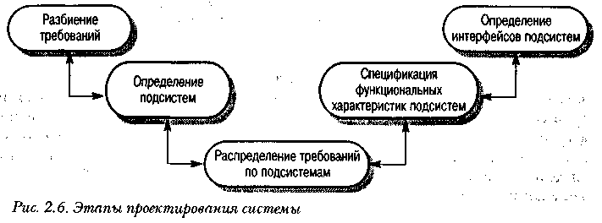
- Разбиение требований на группы. Требования анализируются и разбиваются на отдельные группы. Обычно множество требований можно разбить на группы многими способами, на этом этапе сохраняются все "жизнеспособные" разбиения.
- Определение подсистем. Определяются подсистемы, которые индивидуально или совместно реализуют системные требования. Группа требований обычно проецируется на несколько подсистем, поэтому можно объединить несколько требований в одно. Вместе с тем на определение систем влияют не только системные требования, но и организационные или производственные факторы.
- Распределение требований по подсистемам. В принципе эта операция должна быть выполнена на предыдущем этапе определения подсистем. Но на практике не всегда можно четко согласовать разбиение требований и определение подсистем. Или, например, ограниченный ассортимент подсистем, приобретаемых у внешних поставщиков (см. раздел 2.4.3), может привести к пересмотру требований к системе.
- Специфицирование функциональных характеристик подсистем. Определяются функциональные характеристики каждой подсистемы. Если подсистема является программной, этот этап будет частью этапа создания спецификации для данной подсистемы. На этом этапе также формализуются взаимоотношения между подсистемами.
- Определение интерфейсов подсистем. Для каждой подсистемы определяется свой интерфейс. Только после этого возможно начать разработку самих подсистем.

На рис. 2.6 линии, соединяющие этапы, имеют стрелки на обоих концах. Это означает наличие обратной связи между этапами и возможность возвращаться к предыдущему этапу в процессе проектирования системы. Очень часто приходится возвращаться к предыдущему этапу для решения возникших на данном этапе проблем.
Для большинства систем можно разработать несколько проектов. Это предполагает широкий диапазон возможных решений, состоящих из разных комбинаций аппаратных и программных компонентов и человеческого фактора. Для дальнейшей разработки выбирается решение, наиболее полно удовлетворяющее системным требованиям. Вместе с тем на выбор проекта часто влияют организационные и политические факторы. Например, если система разрабатывается по заказу правительства, обычно выбираются национальные поставщики комплектующих, даже если по определенным параметрам они (комплектующие) уступают зарубежным; это, естественно, влияет на выбор проекта системы.

2.4.3. Разработка подсистем
На этом этапе реализуются те подсистемы, которые были определены на этапе проектирования системы. Для отдельных подсистем этап разработки может потребовать включения различных процессов системотехники. Так, если подсистема является программной системой, этап разработки будет включать процессы формализации требований, проектирования, создания и т.д.
Иногда разработка всех подсистем начинается "с нуля". Но чаще бывает так, что некоторые подсистемы можно приобрести на рынке промышленных изделий и затем интегрировать в создаваемую систему. Обычно бывает дешевле купить готовое изделие, чем разрабатывать собственную подсистему. На этом этапе может возникнуть необходимость вернуться к этапу проектирования для того, чтобы на уровне требований "подогнать" купленное изделие к системе. Это изделие может не удовлетворять всем требованиям, предъявляемым к компоненту, который оно замещает, но если ассортимент коммерческих продуктов достаточно широк, затраты на повторное проектирование невелики.
Все подсистемы, как правило, разрабатываются параллельно. Если возникают внутренние проблемы, прерывающие процесс разработки подсистем, может потребоваться модификация всей системы. Когда система в значительной степени состоит из аппаратных компонентов, проведение модификации системы после начала производства ее компонентов может оказаться весьма затратным. Приходится находить какое-то "обходное" решение для выхода из подобных ситуаций. Часто таким решением является включение в систему программных компонентов, поскольку они достаточно гибкие и сравнительно легко поддаются модификациям. В свою очередь, это ведет к изменению требований, предъявляемых к программному обеспечению, и, как подчеркивалось в главе 1, к изменениям в проекте ПО.

2.4.4. Сборка системы
Сборка представляет собой интеграцию независимо разработанных подсистем в единую законченную систему. В процессе сборки может использоваться метод "большого взрыва", когда все подсистемы интегрируются одновременно. Но по техническим и организационным причинам гораздо предпочтительнее последовательная сборка, когда отдельные подсистемы интегрируются в систему по очереди, одна за другой.
Процесс последовательной сборки считается более подходящим для системной интеграции по двум причинам.
- Обычно невозможно составить такой график работ, при котором у всех подсистем этап разработки заканчивается одновременно.
- Последовательная сборка уменьшает количество ошибок, связанных с неправильной интеграцией системы. Если одновременно интегрируется несколько подсистем, то причиной обнаруженной в процессе тестирования ошибки может быть любая из них. Если интегрируется одна подсистема в уже работающую систему, то причиной обнаруженной ошибки, вероятнее всего, будет последняя интегрированная подсистема или вновь установленные связи между ней и существующими подсистемами.

Ошибки и дефекты отдельных подсистем и системы в целом часто проявляются именно на этапе сборки. Это может вызвать полемику и конфликты между разработчиками разных подсистем из-за того, чью подсистему признать "виновной" в этом. Самое неприятное в данной ситуации то, что на решение возникших проблем может потребоваться несколько недель, а то и месяцев работы.

2.4.5. Инсталляция системы
При инсталляции система "погружается" в то окружение, в котором она должна работать. В процессе инсталляции сложных систем могут проявиться различные проблемы, на решение которых подчас уходит несколько месяцев, а то и лет. Среди них могут быть проблемы, описанные ниже.
- Окружение, в котором инсталлируется система, не совпадает с тем, для которого она спроектирована. Это общая проблема, которая часто возникает при инсталляции ПО. Например, программная система может использовать функции, которые предоставляет только определенная версия операционной системы. Однако версия, определяющая текущее окружение инсталлируемой программной системы, может не обладать этими функциями. В этом случае после инсталляции система может не работать совсем либо некоторые ее функции окажутся не реализованными.
- Потенциальные пользователи могут относиться враждебно к внедрению этой системы в своей организации. Это может уменьшить ответственность и количество работ, необходимых для внедрения системы в данной организации. Люди могут осознанно отказываться от сотрудничества со специалистами, которые инсталлируют систему. Например, они могут отказываться от обучения работе с этой системой или не предоставлять информацию, необходимую для инсталляции системы.
- Новая система может сосуществовать со старой до тех пор, пока в организации, где она инсталлируется, не убедятся, что новая система работает так, как требуется. Это может привести к определенным проблемам при инсталляции системы, особенно если новая и старая системы не являются полностью независимыми, а имеют некоторые общие компоненты. Случаются ситуации, когда новую систему вообще невозможно внедрить без деинсталляции старой системы. При этом испытания новой системы можно провести только тогда, когда старая система не функционирует.
- При инсталляции возможны также чисто физические проблемы. Могут возникнуть сложности при подгонке системы к тому зданию, где она инсталлируется. Это здание может не иметь достаточного количества помещений с каналами для сетевых кабелей, могут потребоваться дополнительные воздушные кондиционеры или другие встраиваемые в здание приборы и т.п. А если это памятник истории, охраняемый законом, то при инсталляции системы изменения в здании вообще невозможны.

2.4.6. Ввод системы в эксплуатацию
После того как система инсталлирована, ее необходимо ввести в эксплуатацию. Это подразумевает проведение обучения системных операторов и изменение их обычного рабочего процесса для того, чтобы более эффективно использовать новую систему. На этом этапе могут возникнуть непредвиденные проблемы, если системная спецификация содержит ошибки или упущения. Пока система функционирует в соответствии со спецификацией, эти дефекты могут не проявиться, и поэтому разработчики могут не предусмотреть соответствующих режимов эксплуатации системы.
Например, проблемой, которая может проявиться только после ввода системы в эксплуатацию, является совместимость новой и существующих систем. Это может быть чисто физическая проблема совместимости. Возможны проблемы при передаче данных от одной системы к другой. Более "хитрой" проблемой может стать различие интерфейсов разных систем. Тогда ввод в эксплуатацию новой системы может привести к возрастанию ошибок системных операторов вследствие неправильного использования интерфейсных команд новой системы.

2.4.7. Эволюция систем
Большие и сложные системы имеют очень длительный срок жизни. В течение своей жизни они совершенствуются путем исправления ошибок в исходных системных требованиях, а также для учета новых требований, предъявляемых к ним. Вычислительные компоненты систем заменяются новыми, более производительными компонентами. Организации, эксплуатирующие систему, могут быть реорганизованы и, следовательно, использовать систему иным образом, чем предусматривалось первоначально. Может измениться внешнее окружение системы, что также требует внесения в нее изменений.
Необходимость эволюции систем, как и программного обеспечения (эта тема обсуждается в части VII), вызвана рядом причин.
- Предполагаемые изменения в технической и деловой областях, полученные на основе тщательного анализа перспектив развития этих областей. Здесь необходимо учитывать мнение широкого круга специалистов, прежде чем принимать какие-либо решения.
- Поскольку системы никогда не является полностью не зависимыми друг от друга, изменения в одной подсистеме обязательно окажут влияние на производительность или поведение других подсистем. Следовательно, при внесении изменений в одну подсистему необходимы изменения практически во всех подсистемах.
- Причины, приводящие к принятию определенных решений на первоначальном этапе проектирования исходной системы, редко протоколируются или вообще фиксируются. Это может вызвать пересмотр некоторых решений, принятых на первоначальном этапе проектирования, а следовательно, изменения в самой системе.
- По мере увеличения "возраста" системы ее структура вследствие сделанных ранее изменений нарушается, что, в свою очередь, приводит к возрастанию затрат на ее модификацию.

Вследствие все возрастающей зависимости нашего общества от систем самых разнообразных типов значительно больше усилий прилагается для совершенствования существующих систем, чем для разработки новых. Такие ранее созданные системы, которые необходимо сохранить (путем их модернизации), иногда называют наследуемыми системами (legasy systems). Эти системы обсуждаются в главе 26.

2.4.8. Вывод систем из эксплуатации
Вывод из эксплуатации означает извлечение системы из ее окружения после окончания срока службы. Часто это не предполагает каких-либо сложностей. Но некоторые системы могут содержать материалы, потенциально опасные для окружающей среды. Системотехники должны предусмотреть процедуру вывода такой системы из эксплуатации еще на этапе ее проектирования. Например, используемые в системе токсичные химических соединения должны быть заключены в герметические контейнеры, каждый из которых можно удалить из системы как единый элемент для последующей утилизации.
При деинсталляции программного обеспечения обычно не возникает физических проблем. Вместе с тем некоторые программные компоненты могут быть инкорпорированными в системы, необходимые для деинсталляции ПО; например, если ПО использовалось для мониторинга состояния других системных компонентов.
После вывода системы из эксплуатации некоторые ее компоненты могут использоваться в других системах. Если данные из деинсталлируемой системы должны вернуться в организацию, для этого могут быть применены какие-либо другие системы. Эти данные часто имеют значительную стоимость. Тема повторного использования данных рассматривается в главе 28.

2.5. Приобретение систем
Заказчиками сложных вычислительных систем обычно являются крупные организации, например военное ведомство, правительство или аварийные службы. Такие системы можно купить как единое целое, можно купить отдельные части, которые затем интегрируются в создаваемую систему, можно спроектировать систему и разработать по отдельному заказу "с нуля". Для больших систем процесс выбора одного из этих вариантов может растянуться на несколько месяцев или даже лет. Процесс приобретения системы — это определение наиболее оптимального для организации пути ее приобретения и выбор наилучшего поставщика системы.
Процесс приобретения системы полностью подчиняется процессу системотехники. До начала самого процесса приобретения необходимо разработать системную спецификацию и архитектуру системы, что обусловлено двумя основными причинами.
- Для покупки или заключения контракта на разработку и построение системы необходима полностью законченная системная спецификация.
- Практически всегда дешевле купить систему, чем разработать ее (как отдельный проект). Архитектура системы необходима для того, чтобы определить, какие ее подсистемы можно купить, а какие необходимо разрабатывать.

Большие сложные системы обычно состоят из приобретенных компонентов и компонентов, специально созданных для данной системы. Это одна из предпосылок, требующая включения программных компонентов в состав систем — программное обеспечение должно "склеить" в единое целое (причем эффективно работающее) отдельные существующие аппаратные компоненты. В необходимости разработки программного "клея" кроется причина того, что экономия от применения приобретенных компонентов не такая большая, как ожидается. Подробно тема приобретенных систем обсуждается в главе 14.
На рис. 2.7 показаны этапы процесса приобретения как готовых систем, так и разрабатываемых по заказу. Перечислим некоторые важные моменты процесса приобретения.
- Приобретаемые компоненты, как правило, не удовлетворяют в точности всем системным требованиям, вследствие чего необходима подгонка требований в соответствии с этими компонентами. Более того, обычно стоит нелегкая дилемма выбора между системными требованиями и свойствами приобретенной системы. Чаще всего "в жертву" приносятся системные требования. Это, в свою очередь, оказывает влияние на другие подсистемы.
- Если система разрабатывается по заказу, спецификация требований является основой контракта на приобретаемую систему. Таким образом, спецификация имеет такую же правовую силу, как и другая техническая документация.
- После выбора разработчика системы в контракте с ним необходимо оговорить возможности внесения изменений в требования, хотя это может привести к изменению стоимости системы.
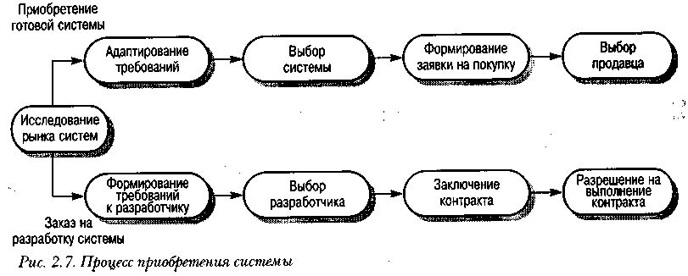
Большинство аппаратных подсистем и многие программные подсистемы (такие, как системы управления базами данных) не разрабатываются специально для включения в состав больших систем. Часто в них встраиваются уже готовые системы.
Очень немногие организации имеют возможности для проектирования, производства и тестирования всех компонентов сложных больших систем. Организация — разработчик системы, которую обычно называют ведущим или генеральным подрядчиком, может заключать контракты на разработку отдельных подсистем с другими субподрядчиками (рис. 2.8). Для создания больших систем, таких как системы управления полетами, группа организаций-разработчиков может создать консорциум для выполнения контракта. В консорциум должны входить разработчики и поставщики всех компонентов системы, например разработчики вычислительных устройств и программного обеспечения, поставщики периферийного оборудования и специального оборудования (скажем, радаров).
Модель "подрядчик-субподрядчик" минимизирует количество организаций, участвующих в реализации контракта. Субподрядчики разрабатывают и производят части системы в соответствии со спецификацией, предоставляемой ведущим подрядчиком. После завершения работ субподрядчиками система собирается из отдельных частей ведущим подрядчиком. Готовая система поставляется заказчику (покупателю). В зависимости от условий контракта, заказчик может предоставить ведущему подрядчику свободный выбор субподрядчиков либо потребовать, чтобы субподрядчики выбирались из заранее оговоренного списка.
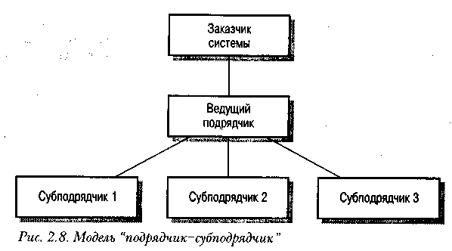

КЛЮЧЕВЫЕ ПОНЯТИЯ
- Системотехника — это комплексная технология создания систем, которая требует привлечения многих инженерных дисциплин.
- Интегрированные свойства системы — это свойства, которые присущи системе как единому целому, а не ее отдельным компонентам. К интегрированным системным свойствам относятся безотказность, производительность, удобство эксплуатации, безопасность и защищенность системы.
- Архитектура системы, обычно представляемая в виде блок-схемы, показывает основные подсистемы и их взаимосвязь.
- Функциональные компоненты систем делятся на следующие типы: сенсорные, исполнительные, вычислительные, координирующие, коммуникационные и интерфейсные.
- Процесс создания систем включает следующие этапы: составление спецификации, проектирование, разработку, интеграцию (сборку) и тестирование. Наиболее ответственным этапом является сборка системы, когда различные подсистемы, подчас от разных производителей, интегрируются в единую систему.
- Процесс приобретения системы включает этапы специфицирования системы, формирование заявки на приобретение, выбор поставщика и затем заключение контракта на покупку или разработку системы. Часто некоторые части вычислительных систем приобретаются у сторонних производителей.

3. Процесс создания программного обеспечения

Цели
Цель настоящей главы — представить основные идеи, лежащие в основе процесса создания программного обеспечения. Прочитав эту главу, вы должны:
- знать основные концепции, лежащие в основе процесса создания ПО и моделей этого процесса;
- иметь представление об основных моделях процесса создания ПО и понимать, когда какую из них использовать;
- знать схему построения моделей процесса формирования требований к ПО, его разработки, тестирования и модернизации;
- иметь понятие о CASE-технологиях, предназначенных для поддержки процесса создания ПО.

Содержание
3.1. Модели процесса создания ПО
3.2. Итерационные модели разработки ПО
3.3. Спецификация программного обеспечения
3.4. Проектирование и реализация ПО
3.5. Аттестация программных систем
3.6. Эволюция программных систем
3.7. Автоматизированные средства разработки ПО

Как отмечалось в главе 1, процесс создания программного обеспечения — это множество взаимосвязанных процессов и результатов их выполнения, которые ведут к созданию программного продукта. Процесс создания ПО может начинаться с разработки программной системы "с нуля", но чаще новое ПО разрабатывается на основе существующих программных систем путем их модификации.
Процесс создания ПО, как и любая другая интеллектуальная деятельность, основан на человеческих суждениях и умозаключениях, т.е. является творческим. Вследствие этого все попытки автоматизировать процесс создания ПО имеют лишь ограниченный успех. CASE-средства (обсуждаются в разделе 3.7) могут помочь в реализации некоторых этапов процесса разработки ПО, но по крайней мере в ближайшие несколько лет не стоит ожидать от них существенного продвижения в автоматизации тех этапов создания ПО, где существенен фактор творческого подхода к разработке ПО.
Одна из причин ограниченного применения автоматизированных средств к процессу создания ПО — огромное многообразие видов деятельности, связанных с разработкой программных продуктов. Кроме того, организации-разработчики используют разные подходы к разработке ПО. Также различаются характеристики и возможности создаваемых систем, что требует особого внимания к определенным сторонам процесса разработки. Поэтому даже в одной организации при создании разных программных систем могут использоваться различные подходы и технологии.
Несмотря на то что наблюдается огромное многообразие подходов, методов и технологий создания ПО, существуют фундаментальные базовые процессы, без реализации которых не может обойтись ни одна технология разработки программных продуктов. Перечислим эти процессы.
- Разработка спецификации ПО. Это фундамент любой программной системы. Спецификация определяет все функции и действия, которые будет выполнять разрабатываемая система.
- Проектирование и реализация (производство) ПО. Это процесс непосредственного создания ПО на основе спецификации.
- Аттестация ПО. Разработанное программное обеспечение должно быть аттестовано на соответствие требованиям заказчика.
- Эволюция ПО. Любые программные системы должны модифицироваться в соответствии с изменениями требований заказчика.

В данной главе приведен обзор этих процессов, более подробно они рассматриваются в последующих частях книги.
Хотя не существует "идеального" процесса создания ПО, во многих организациях-разработчиках пытаются его усовершенствовать, поскольку он может опираться на устаревшие технологии и не включать лучших методов современной инженерии программного обеспечения. Кроме того, многие организации постоянно используют одни и те же технологии (когда-то ранее хорошо себя зарекомендовавшие) и им также необходимы методы современной инженерии ПО.
Совершенствовать процесс создания программных систем можно разными путями. Например, путем стандартизации, которая уменьшит разнородность используемых в данной организации технологий. Это, в свою очередь, приведет к совершенствованию внутренних коммуникаций в организации, уменьшению времени обучения персонала и сделает экономически выгодным процесс автоматизации разработок. Стандартизация обычно является первым шагом к внедрению новых методов и технологий инженерии ПО. Тема совершенствования процесса разработки программных продуктов освещается в главе 25.

3.1. Модели процесса создания ПО
Как отмечалось в главе 1, модель процесса создания программного обеспечения — это общее абстрактное представление данного процесса. Каждая такая модель представляет процесс создания ПО в каком-то своем "разрезе", используя только определенную часть всей информации о процессе. В настоящем разделе представлены обобщенные модели, основанные на архитектурном подходе. В этом случае можно увидеть всю структуру процесса создания ПО, абстрагируясь от частных деталей отдельных составляющих его этапов.
Эти обобщенные модели не содержат точного описания всех стадий процесса создания ПО. Напротив, они являются полезными абстракциями, помогающими "приложить" различные подходы и технологии к процессу разработки. Кроме того, очевидно, что процесс создания больших систем не является единым, а состоит из множества различных процессов, ведущих к созданию отдельных частей большой системы.
В этой главе рассматриваются следующие модели создания программного обеспечения.
- Каскадная модель. Основные базовые виды деятельности, выполняемые в процессе создания ПО (такие, как разработка спецификации, проектирование и производство, аттестация и модернизация ПО), представляются как отдельные этапы этого процесса.
- Эволюционная модель разработки ПО. Здесь последовательно перемежаются этапы формирования требований, разработки ПО и его аттестации. Первоначальная программная система быстро разрабатывается на основе некоторых абстрактных общих требований. Затем они уточняются и детализируются в соответствии с требованиями заказчика. Далее система дорабатывается и аттестуется в соответствии с новыми уточненными требованиями.
- Модель формальной разработки систем. Основана на разработке формальной математической спецификации программной системы и преобразовании этой спецификации посредством специальных математических методов в исполняемые программы. Проверка соответствия спецификации и системных компонентов также выполняется математическими методами.
- Модель разработки ПО на основе ранее созданных компонентов. Предполагает, что отдельные составные части программной системы уже существуют, т.е. созданы ранее. В этом случае технологический процесс создания ПО основное внимание уделяет интеграции отдельных компонентов в общее целое, а не их созданию.

Каскадная и эволюционная модели разработки широко используются на практике. Модель формальной разработки систем успешно применялась во многих проектах [219, 239, 8*, 18*], но количество организаций-разработчиков, постоянно использующих этот метод, невелико. Использование готовых системных компонентов практикуется повсеместно, но большинство организаций не придерживаются в точности модели разработки ПО на основе ранее созданных компонентов. Вместе с тем этот метод должен получить широкое распространение в XXI столетии, поскольку сборка систем из готовых или ранее использованных компонентов значительно ускоряет разработку ПО. Эта модель рассматривается в главе 14.

3.1.1. Каскадная модель
Это первая модель процесса создания ПО, порожденная моделями других инженерных процессов [300]. Она показана на рис. 3.1. Эту модель также иногда называют моделью жизненного цикла программного обеспечения. Основные принципиальные этапы (стадии) этой модели отражают все базовые виды деятельности, необходимые для создания ПО.
- Анализ и формирование требований. Путем консультаций с заказчиком ПО определяются функциональные возможности, ограничения и цели создаваемой программной системы.
- Проектирование системы и программного обеспечения. Процесс проектирования системы разбивает системные требования на требования, предъявляемые к аппаратным средствам, и требования к программному обеспечению системы. Разрабатывается общая архитектура системы. Проектирование ПО предполагает определение и описание основных программных компонентов и их взаимосвязей.
- Кодирование и тестирование программных модулей. На этой стадии архитектура ПО реализуется в виде множества программ или программных модулей. Тестирование каждого модуля включает проверку его соответствия требованиям к данному модулю.
- Сборка и тестирование системы. Отдельные программы и программные модули интегрируются и тестируются в виде целостной системы. Проверяется, соответствует ли система своей спецификации.
- Эксплуатация и сопровождение системы. Обычно (хотя и не всегда) это самая длительная фаза жизненного цикла ПО. Система инсталлируется, и начинается период ее эксплуатации. Сопровождение системы включает исправление ошибок, которые не были обнаружены на более ранних этапах жизненного цикла, совершенствование системных компонентов и "подгонку" функциональных возможностей системы к новым требованиям.
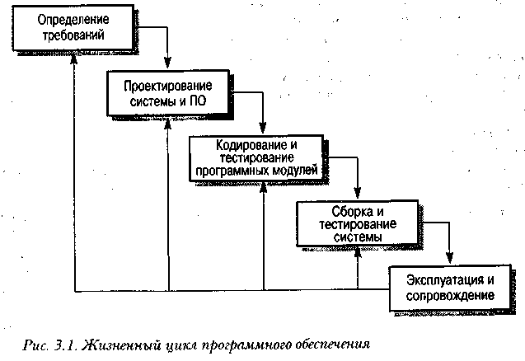
В принципе результат каждого этапа должен утверждаться документально (это как бы сигнал об окончании этапа). Тогда следующий этап не может начаться до завершения предыдущего. Однако на практике этапы могут перекрываться с постоянным перетеканием информации от одного этапа к другому. Например, на этапе проектирования может возникнуть необходимость уточнить системные требования либо на этапе кодирования могут выявиться проблемы, которые можно решить лишь на этапе проектирования, и т.д. Процесс создания ПО нельзя описать простой линейной моделью, так как он неизбежно содержит последовательность повторяющихся процессов.
Поскольку на каждом этапе проводятся определенные работы и оформляется сопутствующая документация, повторение этапов приводит к повторным работам и значительным расходам. Поэтому после небольшого числа повторений обычно "замораживается" часть этапов создания ПО, например этап определения требований, но продолжается выполнение последующих этапов. Возникающие проблемы, решение которых требует возврата к "замороженным" этапам, игнорируются либо делаются попытки решить их программно. "Замораживание" этапа определения требований может привести к тому, что разработанная система не будет удовлетворять всем требованиям заказчика. Это также может привести к появлению плохо структурированной системы, если упущения этапа проектирования исправляются только с помощью программистских хитростей.
Последний этап жизненного цикла ПО (эксплуатация и сопровождение) — это "полноценное" использование программной системы. На этом этапе могут обнаружиться ошибки, допущенные, например, на первом этапе формирования требований. Могут также проявиться ошибки проектирования и кодирования, что может потребовать определения новых функциональных возможностей системы. С другой стороны, система постоянно должна оставаться работоспособной. Внесение необходимых изменений в программную систему может потребовать повторения некоторых или даже всех этапов процесса создания ПО.
К недостаткам каскадной модели можно отнести негибкое разбиение процесса создания ПО на отдельные фиксированные этапы. В этой модели определяющие систему решения принимаются на ранних этапах и затем их трудно отменить или изменить, особенно это относится к формированию системных требований. Поэтому каскадная модель применяется тогда, когда требования формализованы достаточно четко и корректно. Вместе с тем каскадная модель хорошо отражает практику создания ПО. Технологии создания ПО, основанные на данной модели, используются повсеместно, в частности для разработки систем, входящих в состав больших инженерных проектов.

3.1.2. Эволюционная модель разработки
Эта модель основана на следующей идее: разрабатывается первоначальная версия программного продукта, которая передается на испытание пользователям, затем она дорабатывается с учетом мнения пользователей, получается промежуточная версия продукта, которая также проходит "испытание пользователем", снова дорабатывается и так несколько раз, пока не будет получен необходимый программный продукт (рис. 3.2). Отличительной чертой данной модели является то, что процессы специфицирования, разработки и аттестации ПО выполняются параллельно при постоянном обмене информацией между ними.
Различают два подхода к реализации эволюционного метода разработки.
- Подход пробных разработок. Здесь большую роль играет постоянная работа с заказчиком (или пользователями) для того, чтобы определить полную систему требований к ПО, необходимую для разработки конечной версии продукта. В рамках этого подхода вначале разрабатываются те части системы, которые очевидны или хорошо специфицированы. Система эволюционирует (дорабатывается) путем добавления новых средств по мере их предложения заказчиком.
- Прототипирование. Здесь целью процесса эволюционной разработки ПО является поэтапное уточнение требований заказчика и, следовательно, получение законченной спецификации, определяющей разрабатываемую систему. Прототип обычно строится для экспериментирования с той частью требований заказчика, которые сформированы нечетко или с внутренними противоречиями.
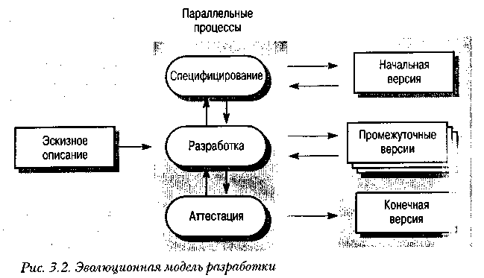
Более подробно подходы к эволюционной разработке рассматриваются в главе 8, где описаны различные технологии прототипирования систем.
Эволюционный подход часто более эффективен, чем подход, построенный на основе каскадной модели, особенно если требования заказчика могут меняться в процессе разработки системы. Достоинством процесса создания ПО, построенного на основе эволюционного подхода, является то, что здесь спецификация может разрабатываться постепенно, по мере того как заказчик (или пользователи) осознает и сформулирует те задачи, которые должно решать программное обеспечение. Вместе с тем данный подход имеет и некоторые недостатки.
- Многие этапы процесса создания ПО не документированы. Менеджерам проекта создания ПО необходимо регулярно документально отслеживать выполнение работ. Но если система разрабатывается быстро, то экономически не выгодно документировать каждую версию системы.
- Система часто получается плохо структурированной. Постоянные изменения в требованиях приводят к ошибкам и упущениям в структуре ПО. Со временем внесение изменений в систему становится все более сложным и затратным.
- Часто требуются специальные средства и технологии разработки ПО. Это вызвано необходимостью быстрой разработки версий программного продукта. Но, с другой стороны, это может привести к несовместимости некоторых применяемых средств и технологий, что, в свою очередь, требует наличия в команде разработчиков специалистов высокого уровня.

Я думаю, что эволюционный подход наиболее приемлем для разработки небольших программных систем (до 100 000 строк кода) и систем среднего размера (до 500 000 строк кода) с относительно коротким сроком жизни. На больших долгоживущих системах слишком заметно проявляются недостатки этого подхода. Для таких систем я рекомендую смешанный подход к созданию ПО, который вобрал бы в себя лучшие черты каскадной и эволюционной моделей разработки.
При таком смешанном подходе для прояснения "темных мест" в системной спецификации можно использовать прототипирование. Часть системных компонентов, для которых полностью определены требования, может создаваться на основе каскадной модели. Другие системные компоненты, которые трудно поддаются специфицированию, например пользовательский интерфейс, могут разрабатываться с использованием прототипирования.

3.1.3. Формальная разработка систем
Этот подход к созданию ПО имеет много черт, сходных с каскадной моделью, но построен на основе формальных математических преобразований системной спецификации в исполняемую программу. Процесс создания программного обеспечения в соответствии с этим подходом показан на рис. 3.3. Здесь для упрощения не указаны обратные связи между этапами процесса.
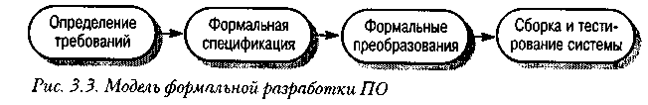
Между данным подходом и каскадной моделью существуют следующие кардинальные отличия.
- Здесь спецификация системных требований имеет вид детализированной формальной спецификации, записанной с помощью специальной математической нотации.
- Процессы проектирования, написания программного кода и тестирования системных модулей заменяются процессом, в котором формальная спецификация путем последовательных формальных преобразований трансформируется в исполняемую программу. Этот процесс показан на рис. 3.4.
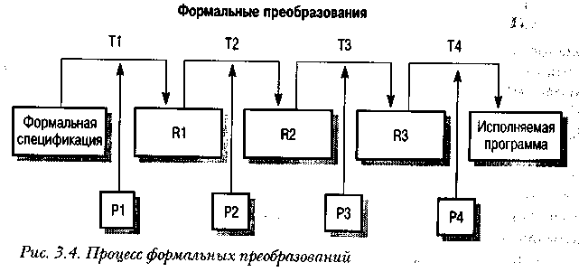
В процессе преобразования формальное математическое представление системы последовательно и математически корректно трансформируется в программный код, постепенно все более детализированный. Эти преобразования выполняются до тех пор, пока все позиции формальной спецификации не будут трансформированы в эквивалентную программу. Преобразования выполняются математически корректно — здесь не существует проблемы проверки соответствия спецификации и программы.
Преимущество метода формальных преобразований, которое заключается в точном соответствии конечной программы спецификации, обеспечивается тем, что дистанция между последовательными преобразованиями значительно меньше дистанции между спецификацией и программой. Доказательство корректности программного кода для больших масштабируемых систем обычно очень длительно, а часто просто не выполнимо. В этом отношении метод формальных преобразований, состоящий из последовательности Небольших формальных шагов, весьма привлекателен. Однако выбор для применения соответствующих формальных преобразований сложен и неочевиден.
Наиболее известным примером метода формальных преобразований является метод "чистой комнаты" (Cleanroom), разработанный компанией IBM [239, 310, 219, 284]. Этот метод предполагает пошаговую разработку ПО, когда на каждом шаге применяется формальные преобразования. Это позволяет отказаться от тестирования отдельных программных модулей, а тестирование всей системы происходит после ее сборки. Этот подход более подробно рассмотрен в главе 19.
Как метод "чистой комнаты", так и другие методы формальных преобразований основываются на В-методе [348]. Все эти методы имеют несколько "врожденных" недостатков, а стоимость разработки ПО с помощью этих методов не намного отличается от стоимости разработок другими методами. Методы формальных преобразований обычно применяют для разработки систем, которые должны удовлетворять строгим требованиям надежности, безотказности и безопасности, так как они гарантируют соответствие созданных систем их спецификациям.
Кроме разработки указанного типа систем, методы формальных преобразований не нашли широкого применения, поскольку требуют специальных знаний и опыта использования. Кроме того, для большинства систем эти методы не дают существенного выигрыша в стоимости или качестве по сравнению с другими методами разработки ПО. Основная причина заключается в том, что функционирование большинства систем с трудом поддается описанию методом формальных спецификаций, — при создании большинства программных систем большая часть усилий разработчиков уходит именно на создание спецификаций.

3.1.4. Разработка ПО на основе ранее созданных компонентов
В большинстве программных проектов применяется повторное использование некоторых программных модулей. Это обычно случается там, где разработчики проекта знают о ранее созданных программных продуктах, в составе которых есть компоненты, приблизительно удовлетворяющие требованиям разрабатываемых компонентов. Эти компоненты модифицируются в соответствии с новыми требованиями и затем включается в состав новой системы. В эволюционной модели разработки, описанной в разделе 3.1.2, для ускорения процесса создания ПО повторное использование ранее созданных компонентов применяется достаточно часто.
Неформальное решение о повторном использовании ранее созданных программных компонентов обычно принимается независимо от общего процесса создания ПО. Вместе с тем на протяжении нескольких последних лет все более широко применяется подход к созданию ПО, основанный именно на повторном использовании ранее созданных программных модулей.
Этот подход основан на наличии большой базы существующих программных компонентов, которые можно интегрировать в создаваемую новую систему. Часто такими компонентами являются свободно продаваемые на рынке программные продукты, которые можно использовать для выполнения определенных специальных функций, таких как форматирование текста, числовые вычисления и т.п. Общая модель процесса разработки ПО с повторным использованием ранее созданных компонентов показана на рис. 3.5.
В этом подходе начальный этап специфицирования требований и этап аттестации такие же, как и в других моделях процесса создания ПО. А этапы, расположенные между ними, имеют следующий смысл.
- Анализ компонентов. Имея спецификацию требований, на этом этапе осуществляется поиск компонентов, которые могли бы удовлетворить сформулированным требованиям. Обычно невозможно точно сопоставить функции, реализуемые готовыми компонентами, и функции, определенные спецификацией требований.
- Модификация требований. На этой стадии анализируются требования с учетом информации о компонентах, полученной на предыдущем этапе. Требования модифицируются таким образом, чтобы максимально использовать возможности отобранных компонентов. Если изменение требований невозможно, повторно выполняется анализ компонентов для того, чтобы найти какое-либо альтернативное решение.
- Проектирование системы. На данном этапе проектируется структура системы либо модифицируется существующая структура повторно используемой системы. Проектирование должно учитывать отобранные программные компоненты и строить структуру в соответствии с их функциональными возможностями. Если некоторые готовые программные компоненты недоступны, проектируется новое ПО.
- Разработка и сборка системы. Это этап непосредственного создания системы. В рамках рассматриваемого подхода сборка системы является скорее частью разработки системы, чем отдельным этапом.
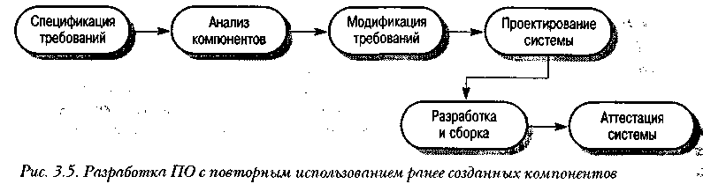
Основные достоинства описываемой модели процесса разработки ПО с повторным использованием ранее созданных компонентов заключаются в том, что сокращается количество непосредственно разрабатываемых компонентов и уменьшается общая стоимость создаваемой системы. Вместе с тем при использовании этого подхода неизбежны компромиссы при определении требований; это может привести к тому, что законченная система не будет удовлетворять всем требованиям заказчика. Кроме того, при проведении модернизации системы (т.е. при создании ее новой версии) отсутствует возможность влиять на появление новых версий компонентов, используемых в системе, что значительно затрудняет сам процесс модернизации.

3.2. Итерационные модели разработки ПО
Описанные модели процесса создания ПО имеют свои достоинства и недостатки. При создании больших систем, как правило, приходится использовать различные подходы к разработке разных частей системы, т.е. в целом к разработке системы применяются гибридные (смешанные) модели. Поэтому важную роль играет возможность выполнять отдельные процессы разработки подсистем и весь процесс создания ПО итерационно, когда в ответ на изменения требований повторно выполняются определенные этапы создания системы (чаще всего этапы проектирования и кодирования).
В этом разделе я представлю две гибридные итерационные модели, сочетающие несколько различных подходов к разработке ПО и разработанные специально для поддержки итерационного способа создания ПО.
- Модель пошаговой разработки, где процессы специфицирования требований, проектирования и написания кода разбиваются на последовательность небольших шагов, которые ведут к созданию ПО.
- Спиральная модель разработки, в которой весь процесс создания ПО, от начального эскиза системы до ее конечной реализации, разворачивается по спирали.

Существенным отличием итерационных моделей является то, что здесь процесс разработки спецификации протекает параллельно с разработкой самой программной системы. Более того, в модели пошаговой разработки полную системную спецификацию можно получить только после завершения самого последнего шага процесса создания ПО. Очевидно, что такой подход входит в противоречие с моделью приобретения ПО, когда полная системная спецификация является составной частью контракта на разработку системы. Поэтому, чтобы применять итерационные модели для разработки больших систем, которые заказываются "серьезными" организациями, например государственными агентствами, необходимо менять форму контракта, на что такие организации идут с большим трудом.

3.2.1. Модель пошаговой разработки
В каскадной модели создания ПО определение требований осуществляется совместно с заказчиком до начала проектирования системы, точно так же системная архитектура должна быть создана до начала непосредственной реализации (кодирования) системы. Изменения в требованиях, сделанные на этапе написания кода, ведут к необходимости выполнения повторных работ по проектированию и кодированию системы. Вместе с тем к достоинствам каскадной модели можно отнести простоту управления процессом создания ПО (в рамках данной модели), а также наличие отдельных этапов проектирования и реализации, что приводит к созданию вполне работоспособных систем, в которых учтены все изменения в спецификации, сделанные уже во время самого процесса разработки ПО. В отличие от каскадной, в эволюционной модели можно отложить принятие окончательных решений о спецификации и структуре системы, однако это может привести к созданию плохо структурированной системы, которая будет также трудна в сопровождении.
Модель пошаговой разработки находится где-то между этими моделями и объединяет их достоинства. Эта модель (рис. 3.6) была предложена Миллсом (Mills, [240]) как попытка уменьшить количество повторно выполняемых работ в процессе создания ПО и увеличить для заказчика временной период окончательного принятия решения обо всех деталях системных требований.
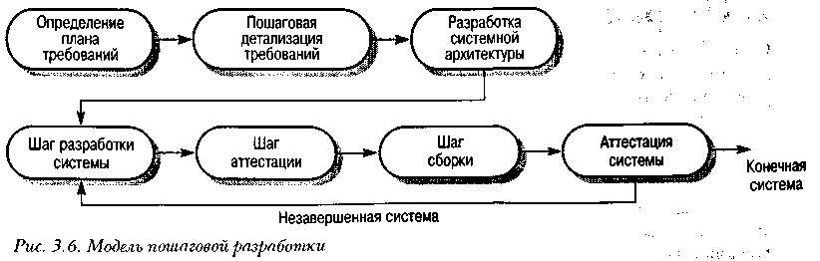
В процессе пошаговой разработки заказчик сначала в общих чертах определяет те сервисы (функциональные возможности), которые должны присутствовать у создаваемой системы. При этом устанавливаются приоритеты, т.е. определяется, какие сервисы более важны, а какие — менее. Также определяется количество шагов разработки, причем на каждом шаге должен быть получен системный компонент, реализующий определенное подмножество системных функций. Распределение реализации системных сервисов по шагам разработки зависит от их приоритетов. Сервисы с более высокими приоритетами реализуются первыми.
Последовательность шагов разработки определяется заранее до начала их выполнения. На первых шагах детализируются требования для сервисов, затем для их реализации (на последующих шагах) используется один из подходящих способов разработки ПО. В ходе их реализации анализируются и детализируются требования для компонентов, которые будут разрабатываться на более поздних шагах, причем изменение требований для тех компонентов, которые уже находятся в процессе разработки, не допускается.
После завершения шага разработки получаем программный компонент, который передается заказчику для интегрирования в подсистему, реализующую определенный системный сервис. Заказчик может экспериментировать с готовыми подсистемами и компонентами для того, чтобы уточнить требования, предъявляемые к следующим версиям уже готовых компонентов или к компонентам, разрабатываемым на последующих шагах. По завершении очередного шага разработки полученный компонент интегрируется с ранее произведенными компонентами; таким образом, после каждого шага разработки система приобретает все большую функциональную завершенность. Общесистемные функции в этом процессе могут реализоваться сразу или постепенно, по мере разработки необходимых компонентов.
В описываемой модели не предполагается, что на каждом шаге используется один и тот же подход к процессу разработки компонентов. Если создаваемый компонент имеет хорошо разработанную спецификацию, то для его создания можно применить каскадную модель. Если же требования определены нечетко, можно использовать эволюционную модель разработки.
Процесс пошаговой разработки имеет целый ряд достоинств.
- Заказчику нет необходимости ждать полного завершения разработки системы, чтобы получить о ней представление. Компоненты, полученные на первых шагах разработки, удовлетворяют наиболее критическим требованиям (так как имеют наибольший приоритет) и их можно оценить на самой ранней стадии создания системы.
- Заказчик может использовать компоненты, полученные на первых шагах разработки, как прототипы и провести с ними эксперименты для уточнения требований к тем компонентам, которые будут разрабатываться позднее.
- Данный подход уменьшает риск общесистемных ошибок. Хотя в разработке отдельных компонентов возможны ошибки, но эти компоненты должны пройти соответствующее тестирование и аттестацию, прежде чем их передадут заказчику.
- Поскольку системные сервисы с высоким приоритетом разрабатываются первыми, а все последующие компоненты интегрируются с ними, неизбежно получается так, что наиболее важные подсистемы подвергаются более тщательному всестороннему тестированию и проверке. Это значительно снижает вероятность программных ошибок в особо важных частях системы.

Вместе с тем при реализации пошаговой разработки могут возникнуть определенные проблемы. Компоненты, получаемые на каждом шаге разработки, имеют относительно небольшой размер (обычно не более 20 000 строк кода), но должны реализовать какую-либо системную функцию. Отобразить множество системных требований к компонентам нужного размера довольно сложно. Более того, многие системы должны обладать набором базовых системных свойств, которые реализуются совместно различными частями системы. Поскольку требования детально не определены до тех пор, пока не будут разработаны все компоненты, бывает весьма сложно распределить общесистемные функции по компонентам.
В настоящее время предложен метод так называемого экстремального программирования (extreme programming), который устраняет некоторые недостатки метода пошаговой разработки. Этот метод основан на пошаговой разработке малых программных компонентов, реализующих небольшие функциональные требования, постоянном вовлечении заказчика в процесс разработки и обезличенном программировании (см. главу 23). В статье [31] описан метод экстремального программирования и приведено несколько отчетов о его успешном применении, однако подобные отчеты можно привести для всех основных методов разработки ПО.

3.2.2. Спиральная модель разработки
Спиральная модель процесса создания программного обеспечения (рис. 3.7) была впервые предложена в статье [47] и в настоящее время получила широкую известность и популярность. В отличие от рассмотренных ранее моделей, где процесс создания ПО представлен в виде последовательности отдельных процессов с возможной обратной связью между ними, здесь процесс разработки представлен в виде спирали. Каждый виток спирали соответствует одной стадии (итерации) процесса создания ПО. Так, самый внутренний виток спирали соответствует стадии принятия решения о создании ПО, на следующем витке определяются системные требования, далее следует стадия (виток спирали) проектирования системы и т.д.
Каждый виток спирали разбит на четыре сектора.
- Определение целей. Определяются цели каждой итерации проекта. Кроме того, устанавливаются ограничения на процесс создания ПО и на сам программный продукт, уточняются планы производства компонентов. Определяются проектные риски (например, риск превышения сроков или риск превышения стоимости проекта). В зависимости от "проявленных" рисков, могут планироваться альтернативные стратегии разработки ПО.
- Оценка и разрешение рисков. Для каждого определенного проектного риска проводится его детальный анализ. Планируются мероприятия для уменьшения (разрешения) рисков. Например, если существует риск, что системные требования определены неверно, планируется разработать прототип системы.
- Разработка и тестирование. После оценки рисков выбирается модель процесса создания системы. Например, если доминируют риски, связанные с разработкой интерфейсов, наиболее подходящей будет эволюционная модель разработки ПО с прототипированием. Если основные риски связаны с соответствием системы и спецификации, скорее всего, следует применить модель формальных преобразований. Каскадная модель может быть применена в том случае, если основные риски определены как ошибки, которые могут проявиться на этапе сборки системы.
- Планирование. Здесь пересматривается проект и принимается решение о том, начинать ли следующий виток спирали. Если принимается решение о продолжении проекта, разрабатывается план на следующую стадию проекта.
Существенное отличие спиральной модели от других моделей процесса создания ПО заключается в точном определении и оценивании рисков. Если говорить неформально, то риск — это те неприятности, которые могут случиться в процессе разработки системы. Например, если при написании программного кода используется новый язык программирования, то риск может заключаться в том, что компилятор этого языка может быть ненадежным или что результирующий код может быть не достаточно эффективным. Риски могут также заключаться в превышении сроков или стоимости проекта. Таким образом, уменьшение (разрешение) рисков — важный элемент управления системным проектом. В главе 4, посвященной управлению программными проектами, возможные риски и способы их разрешения рассматриваются более детально.
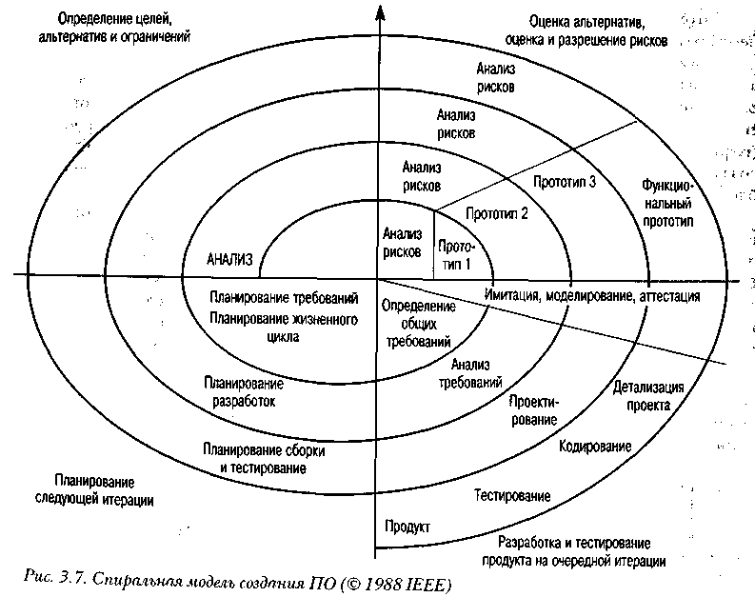
Первая итерация создания ПО в спиральной модели начинается с тщательной проработки системных показателей (целей системы), таких как эксплуатационные показатели и функциональные возможности системы. Конечно, альтернативных путей достижения этих показателей или целей можно сформировать бесконечно много. Но каждая альтернатива должна оценивать стоимость достижения каждой сформулированной цели. Результаты анализа возможных альтернатив служат источником оценки проектного риска. Это происходит на следующей стадии спиральной модели, где для оценки рисков используются более детальный анализ альтернатив, прототипирование, имитационное моделирование и т.п. С учетом полученных оценок рисков выбирается тот или иной подход к разработке системных компонентов, далее он реализуется, затем осуществляется планирование следующего этапа процесса создания ПО.
В спиральной модели нет фиксированных этапов, таких как разработка спецификации или проектирование. Эта модель может включать в себя любые другие модели разработки систем. Например, на одном витке спирали может использоваться протипирование для более четкого определения требований (и, следовательно, для уменьшения соответствующих рисков). Но на следующем витке может применяться каскадная модель. Если требования четко сформулированы, может применяться метод формальных преобразований.

3.3. Спецификация программного обеспечения
В этом разделе, а также в трех последующих, рассматриваются основные базовые процессы создания ПО: формирование спецификации, разработка, аттестация и модернизация программных систем. Первый из этих процессов, формирование спецификации, предназначен для определения сервисов, которыми будет обладать проектируемое ПО, а также ограничений, накладываемых на функциональные возможности и разработку программной системы. Этот процесс в настоящее время обычно называют "разработка требований" (requirements engineering). Разработка требований часто является критическим этапом в создании ПО, поскольку ошибки, допущенные на этом этапе, ведут к возникновению проблем на этапах проектирования и разработки.
Схема процесса разработки требований показана на рис. 3.8. Результатом его выполнения является разработка документации, формализующей требования, предъявляемые к системе, т.е. создание системной спецификации. В этой документации требования обычно представлены на двух уровнях детализации. На самом верхнем уровне представлены требования, определяемые конечными пользователями или заказчиками ПО; но для разработчиков необходима более детализированная системная спецификация.
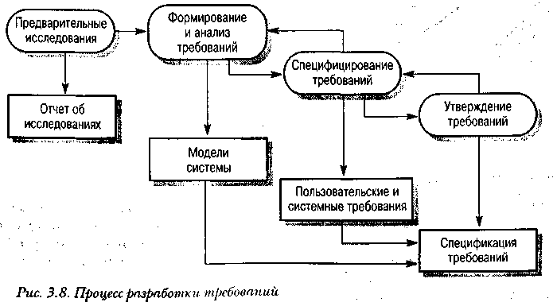
Процесс разработки требований включает четыре основных этапа.
- Предварительные исследования. Оценивается степень удовлетворенности пользователей существующими программными продуктами и аппаратными средствами, а также экономическая эффективность будущей системы и возможность уложиться в существующие бюджетные ограничения при ее разработке. Этот этап должен быть по возможности коротким и дешевым.
- Формирование и анализ требований. Формируются системные требования путем изучения существующих аналогичных систем, обсуждения будущей системы с потенциальными пользователями и заказчиками, анализа задач, которые должна решать система, и т.п. Этот этап может включать разработку нескольких моделей системы и ее прототипов, что помогает сформировать функциональные требования к системе.
- Специфицирование требований. Осуществляется перевод всей совокупности информации, собранной на предыдущем этапе, в документ, определяющий множество требований. Этот документ обычно содержит два типа требований: пользовательские — обобщенные представления заказчиков и конечных пользователей о системе; системные — детальное описание функциональных показателей системы.
- Утверждение требований. Проверяется выполнимость, согласованность и полнота множества требований. В процессе формирования ограничений неизбежно возникновение каких-либо ошибок. На этом этапе они должны быть по возможности выявлены и устранены.

Конечно, процесс разработки требований трудно уложить в описанную последовательность этапов. Например, анализ требований выполняется на протяжении всего процесса их разработки, поэтому внесение новых или изменение уже сформулированных требований возможно на любом этапе. Как правило, этапы разработки требований перекрываются во времени.

3.4. Проектирование и реализация ПО
Реализация программного обеспечения — это процесс перевода системной спецификации в работоспособную систему. Этап реализации всегда включает процессы проектирования и программирования, но если для разработки ПО применяется эволюционный подход, этап реализации также может включать процесс внесения изменений в системную спецификацию.
На этапе проектирования ПО определяется его структура, данные, которые являются частью системы, интерфейсы взаимодействия системных компонентов и иногда используемые алгоритмы. Проектировщики сразу никогда не получают законченный результат — процесс проектирования обычно проходит через разработку нескольких промежуточных версий ПО. Проектирование предполагает последовательную формализацию и детализацию создаваемого ПО с возможностью внесения изменений в решения, принятые на более ранних стадиях проектирования.
Процесс проектирования может включать разработку нескольких моделей системы различных уровней обобщения. Поскольку проектирование — это процесс декомпозиции, такие модели помогают выявить ошибки, допущенные на ранних стадиях проектирования, а следовательно, позволяют внести изменения в ранее созданные модели. На рис. 3.9 показана схема процесса проектирования ПО с указанием результата каждого этапа проектирования. Эта схема построена в предположении, что все этапы процесса проектирования выполняются последовательно. На практике эти этапы перекрываются вследствие неизбежных обратных связей от одного этапа к предыдущему и повторного выполнения некоторых проектных работ.
Результатом каждого этапа проектирования является спецификация, необходимая для выполнения следующего этапа. Эта спецификация может быть абстрактной и формальной, т.е. такой, какая необходима для детализации системных требований; но она может быть и частью разрабатываемой системы. Так как процесс проектирования непрерывен, спецификации постепенно становятся все более детализированными. Конечными результатами процесса проектирования являются точные спецификации на алгоритмы и структуры данных, которые будут реализованы на следующем этапе создания ПО.
Ниже перечислены отдельные этапы процесса проектирования.
- Архитектурное проектирование. Определяются и документируются подсистемы и взаимосвязи между ними.
- Обобщенная спецификация. Для каждой подсистемы разрабатывается обобщенная спецификация на ее сервисы и ограничения.
- Проектирование интерфейсов. Для каждой подсистемы определяется и документируется ее интерфейс. Спецификации на эти интерфейсы должны быть точно выраженными и однозначными, чтобы использование подсистем не требовало знаний о том, как они реализуют свои функции. На этом этапе можно применить методы формальных спецификаций, рассмотренные в главе 9.
- Компонентное проектирование. Проводится распределение системных функций (сервисов) по различным компонентам и их интерфейсам.
- Проектирование структур данных. Детально разрабатываются структуры данных, необходимые для реализации программной системы.
- Проектирование алгоритмов. Детально разрабатываются алгоритмы, предназначенные для реализации системных сервисов.

Описанная схема процесса проектирования является достаточно общей и на практике может (и должна) адаптироваться применительно к разработке конкретного программного продукта. Например, два последних этапа, проектирование структур данных и алгоритмов, могут быть как составными частями процесса проектирования, так и входить в процесс реализации ПО. Если для создания программной системы используются некоторые уже готовые компоненты, это может наложить ограничения на архитектуру системы и интерфейсы системных модулей. Это означает, что количество компонентов, требующих проектирования, значительно уменьшится. Если в процессе проектирования используется метод проб и ошибок, то системные интерфейсы могут разрабатываться после определения структур данных.

3.4.1. Методы проектирования
Во многих проектах разработки ПО процесс проектирования выполняется с помощью специально подобранных методов. Отталкиваясь от множества требований, обычно записанных естественным языком, сначала выполняется неформальное проектирование. Комментарии к программному коду и промежуточные спецификации могут изменяться в процессе реализации системы. После завершения стадии реализации (т.е. программирования и отладки системы) в проектную документацию также вносятся изменения, призванные устранить ошибки и неполноту описания системы в первоначальной спецификации.
Наиболее разработанным подходом к проектированию ПО обладают так называемые структурные методы, которые предлагают множество формализованных нотаций и нормативных руководств для проектирования программных продуктов. В качестве примера этих методов можно назвать структурное проектирование [79, 7*, 24*], структурный анализ систем [125, 10*, 12*], разработку систем Джексона (Jackson, [181, 9*]), а также разнообразные методы, основанные на объектно-ориентированном подходе [295, 54, 302, 55, 303, 304, 7*, 32*, 34*].
Применение структурных методов обычно приводит к созданию графических моделей системы и большому объему проектной документации. CASE-средства (см. раздел 3.7) предназначены для поддержки именно таких методов. Структурные методы успешно применялись во многих программных проектах. Они значительно снижают стоимость разработки, поскольку используют стандартные нотации для получения стандартной проектной документации. Ни об одном из этих методов нельзя сказать, что он лучше или хуже других. Успешное или неуспешное применение того или иного метода часто зависит от типа разрабатываемого ПО.
Каждый структурный метод включает такие компоненты, как модель процесса проектирования, стандартизованные нотации для представления структуры системы, форматы отчетов, правила и нормативные указания по проектированию. Хотя разработано большое количество таких методов, они имеют нечто общее. Структурные методы поддерживают все или по крайней мере некоторые из перечисленных ниже моделей систем.
- Модель потоков данных, где система моделируется в виде потока данных, преобразуемых в этой системе.
- Модель "сущность-связь", которая применяется для описания сущностей (объектов программной системы) и связей между ними. Эта модель часто используется при проектировании структур баз данных.
- Структурная модель, предназначенная для документирования системных компонентов и их взаимосвязей.
- Объектно-ориентированные методы, с помощью которых получают иерархическую модель системы, модели статических и динамических отношений между объектами и модель взаимодействия объектов во время работы системы.

Некоторые структурные методы дополняются другими системными моделями, такими как диаграммы переходов (из одного состояния в другое) или сценарии жизни сущностей, которые показывают последовательность преобразований для каждой сущности. Многие методы предполагают наличие централизованных хранилищ (репозиториев) для системной информации или словарей используемых данных. Многие из этих подходов к моделированию систем описаны в главе 7.
На практике методы представляют нормативные руководства неформально, так что различные проектировщики могут реализовать разные пути проектирования. Фактически эти "методы" являются набором стандартных нотаций и просто отображают успешную практику проектирования. Следуя этим методам и их нормативным руководствам, можно прийти к рациональному и разумному процессу проектирования. Вместе с тем творчество проектировщиков должно проявиться в способе декомпозиции системы, адекватно отображающей системные требования. С другой стороны, проведенные исследования труда проектировщиков показали, что чаще всего они просто слепо следуют этим методам [20]. Да и сами методы они выбирают в зависимости от частных обстоятельств, а не в соответствии с их достоинствами или недостатками.

3.4.2. Программирование и отладка
Процесс программирования (написания программного кода, кодирования) обычно следует непосредственно за процессом проектирования. Но для некоторых классов программ, например критических по надежности систем, последняя стадия проектирования (детальное проектирование) и начало кодирования могут перекрываться. В процессе проектирования могут использоваться CASE-средства, которые позволяют получить скелетную программу. Такая программа содержит код для определения и реализации интерфейсов, и во многих случаях программисту остается только добавить код, реализующий некоторые детали функционирования программного компонента.
Программирование — индивидуальный процесс, здесь не существует общих правил, которым необходимо следовать при написании программного кода. Некоторые программисты начинают кодирование с компонентов, которые они хорошо понимают, оставляя напоследок кодирование компонентов, которые являются для них "темными". Другие применяют противоположный подход, оставляя простые для них компоненты на потом.
Обычно программисты сами тестируют написанный ими программный код для обнаружения возможных ошибок и программных дефектов. Этот процесс называется отладкой программы. В принципе тестирование и отладка являются разными процессами. При тестировании устанавливается наличие программных ошибок. В ходе отладки устанавливается местоположение ошибок, затем они устраняются. На рис. 3.10 показан возможный процесс отладки программы. Отладка может быть частью как процесса разработки, так и процесса тестирования ПО.
Проводящий отладку программист должен сгенерировать такие режимы работы системы, которые помогут обнаружить программные ошибки по аномальному поведению системы. Локализация ошибок может потребовать проведения ручной трассировки кода программы. В процессе тестирования и отладки могут помочь отладочные средства, показывающие значения программных переменных и выполняющие трассировку исполняемых операторов.


3.5. Аттестация программных систем
Аттестация ПО, или более обобщенно — верификация и аттестация, предназначена показать соответствие системы ее спецификации, а также ожиданиям и требованиям заказчика и пользователей. К процессу аттестации также можно отнести элементы контроля, такие как инспекция и оценивание (см. главу 19), которые выполняются на каждом этапе создания ПО — от формирования общих требований до кодирования программ. Но все-таки основные действия по аттестации выполняются после завершения реализации на этапе тестирования законченной системы (глава 20).
За исключением небольших программ, программные системы невозможно протестировать как единый цельный программный элемент. Большие системы строятся на основе подсистем, которые, в свою очередь, строятся из модулей, модули же компонуются из программ-процедур и программ-функций. Для таких систем процесс тестирования выполняется постепенно, по мере реализации системы.
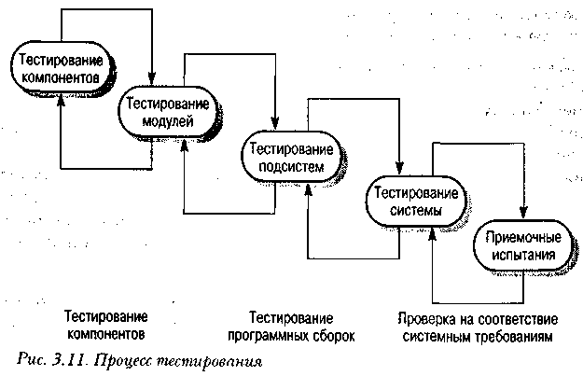
На рис. 3.11 показан пятиэтапный процесс тестирования, где сначала тестируются отдельные программные компоненты и подсистемы, затем собранная система и наконец система с данными, предоставляемыми заказчиком. В идеале ошибки в программных компонентах должны обнаруживаться и исправляться еще в процессе их кодирования, а ошибки и упущения в интерфейсах — во время сборки системы. Но, поскольку после обнаружения любых программных ошибок необходимо выполнить отладку программы, это приводит к необходимости повторения некоторых этапов тестирования. Например, если программная ошибка проявилась на этапе сборки системы, необходимо повторить процесс тестирования того программного компонента, в котором обнаружена эта ошибка. Поэтому процесс тестирования итерационный, с обратной передачей информации с последующих этапов на предыдущие.
Процесс тестирования состоит из нескольких этапов.
- Тестирование компонентов. Тестируются отдельные компоненты для проверки правильности их функционирования. Каждый компонент тестируется независимо от других.
- Тестирование модулей. Программный модуль — это совокупность зависимых компонентов, таких как описание класса объектов, декларирование абстрактных типов данных и набор процедур и функций. Каждый модуль тестируется независимо от других системных модулей.
- Тестирование подсистем. Тестируются наборы модулей, которые составляют отдельные подсистемы. Основная проблема, которая часто проявляется на этом этапе, — несогласованность модульных интерфейсов. Поэтому при тестировании подсистем основное внимание уделяется обнаружению ошибок в модульных интерфейсах путем прогона их через все возможные режимы.
- Тестирование системы. Из подсистем собирается конечная система. На этом этапе основное внимание уделяется совместимости интерфейсов подсистем и обнаружению программных ошибок, которые проявляются в виде непредсказуемого взаимодействия между подсистемами. Здесь также проводится аттестация системы, т.е. проверяется соответствие системной спецификации ее функциональных и нефункциональных показателей, а также оцениваются интеграционные характеристики системы.
- Приемочные испытания. Это конечный этап процесса тестирования, после которого система принимается к эксплуатации. Здесь система тестируется с привлечением данных, предоставляемых заказчиком системы, а не на основе тестовых данных, как было на предыдущем этапе. На этом этапе могут проявиться ошибки, допущенные еще на этапе определения системных требований, поскольку испытания с реальными данными могут дать иной результат, чем тестирование со специально подобранными тестовыми данными. Приемочные испытания могут также выявить другие проблемы в системных требованиях, если реальные системные характеристики не отвечают потребностям заказчика или система функционирует непредвиденным образом.

Тестирование программных компонентов и модулей обычно выполняется тем программистом, который их разрабатывал. Программисты имеют собственные наборы тестовых данных и тестируют программный код постепенно, по мере его создания. Такой подход к тестированию отдельных компонентов и модулей вполне оправдан, поскольку никто лучше программиста, разработавшего программный компонент, его не знает, и поэтому он может подобрать наилучшие тестовые данные. Тестирование программных элементов можно рассматривать как часть процесса их создания, поэтому мы вправе ожидать точного соответствия этих элементов и их спецификаций.
Последние этапы тестирования выполняются в процессе сборки системы, к которой привлекается несколько программистов. Поэтому эти работы должны быть спланированы заранее. Если тестирование выполняет независимая команда испытателей, планы проведения тестирования должны быть согласованы с этапами разработки спецификации и проектирования. На рис. 3.12 показано, как планы тестирования могут быть связаны с другими процессами разработки ПО.
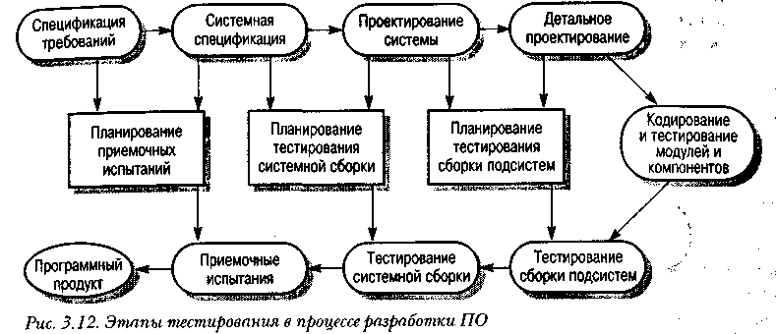
Приемочные испытания иногда называют альфа-тестированием. Сделанные на заказ системы предназначены для одного заказчика. Для таких систем процесс альфа-тестирования продолжается до тех пор, пока разработчики и заказчик не удостоверятся в том, что разработанная система полностью соответствует системным требованиям.
Если система разрабатывается для продажи на рынке программных продуктов, используется так называемое бета-тестирование. Для бета-тестирования система рассылается большому числу потенциальных пользователей и заказчиков. Они отсылают разработчикам отчеты о выявленных проблемах в эксплуатации системы. Бета-тестирование позволяет проверить систему в реальных условиях эксплуатации и найти ошибки, пропущенные разработчиками. После получения отчетов об испытаниях система модернизируется и снова передается на бета-тестирование либо сразу поступает в продажу.

3.6. Эволюция программных систем
Одна из основных причин того, что в настоящее время в большие сложные системы все шире внедряется программное обеспечение, заключается в гибкости программных систем. После принятия решения о разработке и производстве аппаратных компонентов системы внесение в них изменений становится весьма дорогостоящим. С другой стороны, в программное обеспечение можно вносить изменения в течение всего процесса разработки системы. Эти изменения также могут быть крайне дорогостоящими, но все-таки они значительно дешевле изменений в аппаратном оборудовании системы.
Исторически сложилось так, что существует четкая "демаркационная линия" между процессом разработки системы и процессом ее совершенствования, точнее, процессом сопровождения системы. Разработка системы рассматривается как творческий процесс, начиная с этапа выработки общей концепции системы и заканчивая получением работающего программного продукта. Сопровождение системы — это внесение изменений в систему, которая уже находится в эксплуатации. И хотя стоимость сопровождения может в несколько раз превышать стоимость разработки, все равно процесс сопровождения считается менее творческим и ответственным, чем процесс первоначального создания системы.
В настоящее время упомянутая демаркационная линия между процессами разработки и сопровождения постепенно стирается. Только немногие вновь созданные программные системы можно назвать полностью новыми. Поэтому имеет смысл рассматривать процесс сопровождения как непрерывное продолжение процесса разработки. Вместо двух отдельных процессов рациональнее принять эволюционный подход инженерии программного обеспечения, где программные продукты в течение своего жизненного цикла непрерывно изменяются (эволюционируют) в ответ на изменения в системных требованиях и потребностях пользователей. Схема этого эволюционного процесса программных систем показана на рис. 3.13.
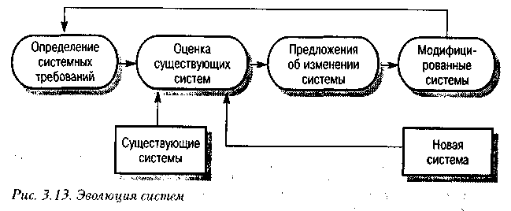

3.7. Автоматизированные средства разработки ПО
Аббревиатура CASE (Computer-aided Software Engineering — автоматизированная разработка ПО) обозначает специальный тип программного обеспечения, предназначенного для поддержки таких процессов создания ПО, как разработка требований, проектирование, кодирование и тестирование программ. Поэтому к CASE-средствам относятся редакторы проектов, словари данных, компиляторы, отладчики, средства построения систем и т.п.
CASE-технологии предлагают поддержку процесса создания ПО путем автоматизации некоторых этапов разработки, а также создания и предоставления информации, необходимой для разработки. Приведем примеры тех процессов, которые можно автоматизировать с помощью CASE-средств.
- Разработка графических моделей системы на этапах создания спецификации и проектирования.
- Проектирование структуры ПО с использованием словарей данных, хранящих информацию об объектах структуры и связях между ними.
- Генерирование пользовательских интерфейсов на основе графического описания интерфейса, создаваемого в диалоговом режиме.
- Отладка программ на основе информации, получаемой в ходе выполнения программы.
- Автоматическая трансляция программ, написанных на устаревших языках программирования (например, COBOL), в программы, написанные на современных языках.

В настоящее время подходящие CASE-технологии существуют для большинства процессов, выполняемых в ходе разработки ПО. Это ведет к определенному улучшению качества создаваемых программ и повышению производительности труда разработчиков программного обеспечения. Вместе с тем эти достижения значительно уступают тем ожиданиям, которые присутствовали при зарождении CASE-технологий. Тогда считалось, что стоит только внедрить CASE-средства — и можно получить весьма значительное повышение и качества программ и производительности труда. Фактически это повышение составляет примерно 40% [165]. Хотя и это повышение весьма значительно, CASE-технологии не совершили революции в инженерии программного обеспечения, как ожидалось.
Расширение применения CASE-технологий ограничивают два фактора.
- Создание ПО, особенно этап проектирования, во многом является творческим процессом. Существующие CASE-средства автоматизируют рутинные процессы, попытки привлечь их к решению интеллектуальных и творческих задач проектирования особым успехом не увенчались.
- Во многих организациях-разработчиках создание ПО — результат работы команды специалистов по программному обеспечению. При этом много времени тратится на "пустое" общение между членами команды разработчиков. В этой ситуации CASE-технологии не могут предложить ничего такого, что способно повысить производительность труда разработчиков.

Отомрут ли эти факторы в будущем, пока неясно. Я считаю маловероятным появление CASE-технологий, поддерживающих творческие элементы процесса проектирования систем и коллективный труд команды разработчиков. Однако системы поддержки общего процесса проектирования и групповой работы существуют и используются в процессе создания ПО.
В настоящее время сложилась развитая индустрия CASE-средств, круг возможных поставщиков и разработчиков этих программных продуктов очень широк. Вместо того чтобы детально рассматривать отдельные CASE-продукты, здесь будет сделан их обзор, а в последующих главах книги при рассмотрении соответствующих тем некоторые из них будут описаны более подробно. На Web-странице этой книги имеются ссылки на более подробный материал о CASE-технологиях и на поставщиков CASE-средств.

3.7.1. Классификация CASE-средств
Классификация CASE-средств помогает понять их основные типы и роль, которую они играют в поддержке процессов создания программного обеспечения. Существует несколько различных классификаций CASE-средств, и каждая предлагает свой взгляд на эти программные продукты. В этом разделе рассматриваются следующие классификации.
- Классификация по выполняемым функциям.
- Классификация по типам процессов разработки, которые они поддерживают.
- Классификация по категориям, где CASE-средства классифицируются по степени интеграции программных модулей, поддерживающих различные процессы разработки.

В табл. 3.1 представлена классификация по выполняемым функциям с примерами соответствующих CASE-средств. Это неполный список типов CASE-средств, в частности здесь не представлены средства поддержки повторного использования программных компонентов.

Таблица 3.1. Классификация CASE-средств по выполняемым функциям

Тип CASE-средства Примеры
Средства планирования Средства системы PERT, средства оценивания, электронные таблицы

Средства редактирования Текстовые редакторы, редакторы диаграмм, тестовые
процессоры
Средства управления изме- Средства оперативного контроля за требованиями, нениями системы управления изменениями
Средства управления конфи- Системы управления версиями ПО, средства
гурацией построения систем
Средства прототипирования Языки программирования самого высокого уровня, генераторы пользовательских интерфейсов
Средства, ориентированные Редакторы системных структур, словари данных,
на поддержку определенных генераторы программного кода
методов
Средства, ориентированные Компиляторы, интерпретаторы
на определенные языки
программирования
Средства анализа программ Генераторы перекрестных ссылок, статические и динамические анализаторы программ
Средства тестирования Генераторы тестовых данных, компараторы файлов
Средства отладки Интерактивные средства отладки
Средства документирования Программы разметки страниц, редакторы изображений,
генераторы отчетов
Средства модернизации ПО Системы создания перекрестных ссылок, системы модернизации программ

В табл. 3.2 представлена другая классификация CASE-средств. Классификация по типам показывает, какие процессы создания ПО поддерживаются теми или иными CASE-средствами. Средства планирования и оценивания, редактирования текстов, подготовки документации и управления конфигурацией можно использовать на всех этапах разработки ПО.

Таблица 3.2. Классификация CASE-средств по типам поддерживаемых ими процессов разработки
Средства модернизации ПО •
Средства тестирования • •
Средства отладки • •
Средства анализа программ • •
Средства, ориентированные на • •
определенные языки программирования
Средства, ориентированные на • •
поддержку определенных методов
Средства протопипирования • •
Средства управления конфигурацией • •

Средства управления изменениями • • • •
Средства документирования • • • •
Средства редактирования • • • •
Средства планирования • • • •
Специфици- Проектиро- Реализация Аттестация рование вание

Другая классификация CASE-средств строится на основе широты охвата процессов разработки ПО, поддерживаемых данным средством. В статье [120] предложена классификация, содержащая следующие три категории.
- Вспомогательные программы (tools) поддерживают отдельные процессы разработки ПО, такие как проверка непротиворечивости архитектуры системы, компиляция программ, сравнение результатов тестов и т.п. Вспомогательные программы могут быть универсальными функционально-законченными средствами (например, текстовой процессор) или могут входить в состав инструментальных средств.
- Инструментальные средства (workbenches) поддерживают определенные процессы разработки ПО; например создание спецификации, проектирование и т.д. Обычно инструментальные средства являются набором вспомогательных программ, которые в большей или меньшей степени интегрированы.
- Рабочие среды разработчика (environments) поддерживают все или большинство процессов разработки ПО. Рабочие среды обычно включают несколько различных интегрированных инструментальных средств.
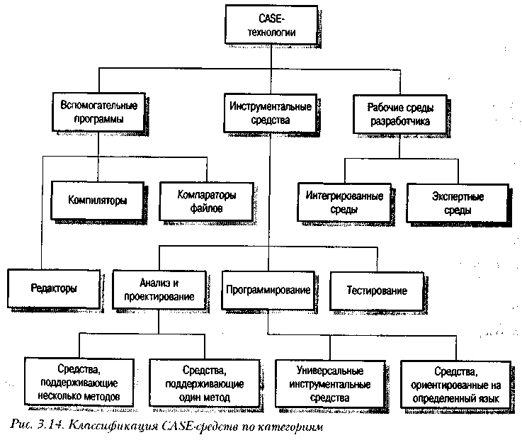
На рис. 3.14 схематично представлена классификация по категориям с примерами CASE-средств разных категорий. Разумеется, на одной схеме невозможно показать все типы вспомогательных программ и инструментальных средств, многие из них здесь не представлены.
Необходимые отдельные вспомогательные программы выбираются разработчиком ПО обычно по своему усмотрению. Инструментальные средства, как правило, поддерживают определенные методы разработки в соответствии с некоторой моделью процесса создания ПО и содержат наборы правил и нормативных указаний, которыми следует руководствоваться в процессе разработки. Рабочие среды разработчика я разделил на интегрированные и экспертные. Интегрированные рабочие среды предоставляют инфраструктуру поддержки для данных, управления и интеграции системных представлений. Экспертные рабочие среды более интеллектуальны. Они включают базу знаний о процессах создания ПО и механизм, который в соответствии с выбранной моделью процесса создания ПО предлагает разработчику для применения те или иные вспомогательные программы и инструментальные средства.
На практике границы между CASE-средствами разных категорий размыты. Вспомогательную программу можно приобрести как отдельный продукт, но она может использоваться для поддержки различных процессов разработки. Например, большинство текстовых процессоров в настоящее время располагают встроенными редакторами диаграмм; или инструментальные CASE-средства для проектирования все чаще предлагают поддержку процессам программирования и тестирования, тем самым приближаясь к рабочим средам. Поэтому не всегда можно легко позиционировать какой-либо CASE-продукт по категориям в соответствии с этой классификацией. Вместе с тем классификация по категориям полезна для понимания того, насколько широк диапазон процессов разработки, которые могут быть поддержаны тем или иным CASE-средством.

КЛЮЧЕВЫЕ ПОНЯТИЯ
- Процесс создания программного обеспечения — это совокупность процессов, выполняемых при разработке программных продуктов. Модели процесса создания ПО — абстрактные представления этих процессов.
- Любой процесс создания программного обеспечения включает этапы разработки системной спецификации, проектирования и реализации, аттестации и модернизации ПО.
- Обобщенные модели создания ПО описывают организацию процесса разработки программных систем. К таким моделям относятся: каскадная модель, эволюционная модель разработки, модель формальной разработки систем и модель разработки ПО на основе ранее созданных компонентов.
- Итерационные модели разработки ПО представляют процесс создания программных систем в виде повторяющихся циклов определенных этапов разработки. Достоинством данного подхода является возможность избежать преждевременного и до конца не продуманного утверждения системной спецификации и результатов проектирования. Примерами итерационных моделей служат модель пошаговой разработки и спиральная модель.
- Определение требований — это процесс разработки системной спецификации.
- Проектирование и реализация — это процессы преобразования системной спецификации в систему исполняемых программ.
- Аттестация программного обеспечения — процесс проверки соответствия разработанной системы ее спецификации и потребностям пользователей.
- Эволюция программного обеспечения — это модернизация существующих программных систем в соответствии с новыми требованиями. В настоящее время этот процесс становится одним из этапов разработки небольших и среднего размера программных систем.
- CASE-технологии обеспечивают автоматизированную поддержку процессов создания ПО. Вспомогательные CASE-программы поддерживают отдельные процессы разработки; инструментальные CASE-средства поддерживают некоторое множество взаимосвязанных процессов разработки; рабочие CASE-среды обеспечивают поддержку всех или большинства процессов, выполняемых при создании ПО.

4. Управление проектами

Цели
Цель настоящей главы — обзор процессов управления программными проектами. Прочитав эту главу, вы должны:
- понимать различия между управлением программными проектами и управлением инженерными проектами других типов;
- знать основные задачи, стоящие перед руководителем программного проекта;
- понимать значимость и роль этапа планирования проекта среди всех этапов процесса создания ПО;
- знать графические способы представления графиков работ;
- иметь представление о типах рисков, возникающих при реализации программных проектов, и процессы управления этими рисками.

Содержание
4.1. Процессы управления
4.2. Планирование проекта
4.3. График работ
4.4. Управление рисками

Проблемы управления программными проектами впервые проявились в 60-х — начале 70-х годов, когда провалились многие большие проекты по разработке программных продуктов. Были зафиксированы задержки в создании ПО, оно было ненадежным, затраты на разработку в несколько раз превосходили первоначальные оценки, созданные программные системы часто имели низкие показатели производительности [60]. Провалы этих проектов обусловливались не только некомпетентностью руководителей и программистов. Напротив, в этих больших поисковых проектах принимали участие люди, уровень квалификации которых был явно выше среднего. Причины провалов коренились в тех подходах, которые использовались в управлении проектами. Применяемая методика была основана на опыте управления техническими проектами и оказалась неэффективной при разработке программного обеспечения.
Здесь важно понять разницу между профессиональной разработкой ПО и любительским программированием. Необходимость управления программными проектами вытекает из того "прискорбного" факта, что процесс создания профессионального ПО всегда является субъектом бюджетной политики организации, где оно разрабатывается, и имеет временные ограничения. Работа руководителя программного проекта по большому счету заключается в том, чтобы гарантировать выполнение этих бюджетных и временных ограничений с учетом бизнес-целей организации относительно разрабатываемого ПО.
Менеджеры проектов призваны спланировать все этапы разработки программного продукта. Они также должны контролировать ход выполнения работ и соблюдения всех требуемых стандартов. Постоянный контроль за ходом выполнения работ необходим для того, чтобы процесс разработки не выходил за временные и бюджетные ограничения. Хорошее управление не гарантирует успешного завершения проекта, но плохое управление обязательно приведет к его провалу. Это может выразиться в задержке сроков сдачи готового ПО, в превышении сметной стоимости проекта и в несоответствии готового ПО спецификации требований.
Руководители программных проектов выполняют такую же работу, что и руководители технических проектов. Вместе с тем процесс разработки ПО существенно отличается от процессов реализации технических проектов, что порождает определенные сложности в управлении программными проектами. Приведем небольшой список этих отличий.
- Программный продукт нематериален. Менеджер судостроительного проекта или проекта постройки здания видит результаты выполнения своего проекта. Если реализация проекта отстает от графика, это также видно воочию, так как часть конструкции не завершена. В противоположность этому программное обеспечение нематериально. Его нельзя увидеть или потрогать. Менеджер программного проекта не видит процесс "роста" разрабатываемого ПО. Он может полагаться только на документацию, которая фиксирует процесс разработки программного продукта.
- Не существует стандартных процессов разработки ПО. На сегодняшний день не существует четкой зависимости между процессом создания ПО и типом создаваемого программного продукта. Другие технические дисциплины имеют длительную историю, процессы разработки технических изделий многократно опробованы и проверены. Процессы создания большинства технических систем хорошо изучены. Изучением же процессов создания ПО специалисты занимаются только несколько последних лет. Поэтому пока нельзя точно предсказать, на каком этапе процесса разработки ПО могут возникнуть проблемы, угрожающие всему программному проекту.
- Большие программные проекты - это часто "одноразовые" проекты. Большие программные проекты, как правило, значительно отличаются от проектов, реализованных рапсе. Поэтому, чтобы уменьшить неопределенность в планировании проекта, руководители проектов должны обладать очень большим практическим опытом. Но постоянные технологические изменения в компьютерной технике и коммуникационном оборудовании обесценивают предыдущий опыт. Знания и навыки, накопленные опытом, могут не востребоваться в новом проекте.

Перечисленное выше может привести к тому, что реализация проекта выйдет из временного графика или превысит бюджетные ассигнования. Программные системы зачастую оказываются новинками как в "идеологическом", так и в техническом плане. Технические проекты, которые являются инновационными (например, новая транспортная система), также часто нарушают временные графики работ. Поэтому, предвидя возможные проблемы в реализации программного проекта, следует всегда помнить, что многим из них свойственно выходить за рамки временных и бюджетных ограничений.
Управление программными проектами — тема весьма обширная, которую невозможно осветить в одной главе. Поэтому в настоящей главе дается только введение в эту тему и рассматривается три основных процесса, выполняемых в рамках управления проектами, а именно: планирование проекта, составление графика работ и управление рисками. В части VI представлены другие аспекты управления проектами разработки ПО, в том числе управление персоналом, оценивание стоимости проекта и управление качеством ПО.

4.1. Процессы управления
Невозможно описать и стандартизировать все работы, выполняемые менеджером проекта по созданию ПО. Эти работы весьма существенно зависят от организации, где выполняется разработка ПО, и от типа создаваемого программного продукта. Но в любом случае большинство менеджеров ответственны за выполнение всех или некоторых из приведенных ниже процессов управления.
- Написание предложений по созданию ПО.
- Планирование и составление графика работ по созданию ПО.
- Оценивание стоимости проекта.
- Контроль за ходом выполнения работ.
- Подбор персонала.
- Написание отчетов и представлений.

Первая стадия программного проекта может состоять из написания предложений по реализации этого проекта. Предложения должны содержать описание целей проектов и способов их достижения. Они также обычно включают в себя оценки финансовых и временных затрат на выполнение проекта. При необходимости здесь могут приводиться обоснования для передачи проекта на выполнение сторонней организации или команде разработчиков.
Написание предложений — очень ответственная работа, так как для многих организаций вопрос о том, будет ли проект выполняться самой организацией или разрабатываться по контракту сторонней компанией, является критическим. Невозможно дать каких-либо рекомендаций по написанию предложений, многое здесь зависит от опыта менеджера. Эйрон (Aron) [12] считает эту работу менеджера одной из важнейших среди других выполняемых им работ.
На этапе планирования проекта определяются процессы, этапы и полученные на каждом из них результаты, которые должны привести к выполнению проекта. Реализация этого плана приведет к достижению целей проекта. Определение стоимости проекта напрямую связано с его планированием, поскольку здесь оцениваются ресурсы, требующиеся для выполнения плана. Эти вопросы обсуждаются далее в этой главе, а также в главе 23.
Контроль за ходом выполнения работ (мониторинг проекта) — это непрерывный процесс, продолжающийся в течение всего срока реализации проекта. Менеджер должен постоянно отслеживать ход реализации проекта и сравнивать фактические и плановые показатели выполнения работ с их стоимостью. Хотя многие организации имеют механизмы формального мониторинга работ, опытный менеджер может составить ясную картину о стадии развитии проекта просто путем неформального общения с разработчиками.
Неформальный мониторинг часто помогает обнаружить потенциальные проблемы, которые в явном виде могут обнаружиться позднее. Например, ежедневное обсуждение хода выполнения работ может выявить отдельные недоработки в создаваемом программном продукте. Вместо ожидания отчетов, в которых будет отражен факт "пробуксовки" графика работ, менеджер может обсудить со специалистами намечающиеся программистские проблемы и не допустить срыва графика работ.
В течение реализации проекта обычно происходит несколько формальных контрольных проверок хода выполнения работ по созданию ПО. Такие проверки должны дать общую картину хода реализации проекта в целом и показать, насколько уже разработанная часть ПО соответствует целям проекта.
Время выполнения больших программных проектов может занимать несколько лет. В течение этого времени цели и намерения организации, заказавшей программный проект, могут существенно измениться. Может оказаться, что разрабатываемый программный продукт стал уже ненужным либо исходные требования к создаваемому ПО просто устарели и их необходимо кардинально менять. В такой ситуации руководство организации-разработчика может принять решение о прекращении разработки ПО или об изменении проекта в целом с тем, чтобы учесть изменившиеся цели и намерения организации-заказчика.
Руководители — менеджеры проектов обычно обязаны сами подбирать исполнителей для своих проектов. В идеальном случае профессиональный уровень исполнителей должен соответствовать той работе, которую они будут выполнять в ходе реализации проекта. Однако во многих случаях менеджеры должны полагаться на команду разработчиков, которая далека от идеальной. Такая ситуация может быть вызвана следующими причинами.
- Бюджет проекта не позволяет привлечь высококвалифицированный персонал. В таком, случае за меньшую плату привлекаются менее квалифицированные специалисты.
- Бывают ситуации, когда невозможно найти специалистов необходимой квалификации как в самой организации-разработчике, так и вне ее. Например, в организации "лучшие люди" могут быть уже заняты в других проектах.
- Организация хочет повысить профессиональный уровень своих работников. В этом случае она может привлечь к участию в проекте неопытных или недостаточно квалифицированных работников, чтобы они приобрели необходимый опыт и поучились у более опытных специалистов.

Таким образом, почти всегда подбор специалистов для выполнения проекта имеет определенные ограничения и не является свободным. Вместе с тем необходимо, чтобы хотя бы несколько членов группы разработчиков имели квалификацию и опыт, достаточные для работы над данным проектом. В противном случае невозможно избежать ошибок в разработке ПО. Проблемы создания команд разработчиков и подбора персонала более подробно рассматриваются в главе 22.
Менеджер проекта обычно обязан посылать отчеты о ходе его выполнения как заказчику, так и подрядным организациям. Это должны быть краткие документы, основанные на информации, извлекаемой из подробных отчетов о проекте. В этих отчетах должна быть та информация, которая позволяет четко оценить степень готовности создаваемого программного продукта.

4.2. Планирование проекта
Эффективное управление программным проектом напрямую зависит от правильного планирования работ, необходимых для его выполнения. План помогает менеджеру предвидеть проблемы, которые могут возникнуть на каких-либо этапах создания ПО, и разработать превентивные меры для их предупреждения или решения. План, разработанный на начальном этапе проекта, рассматривается всеми его участниками как руководящий документ, выполнение которого должно привести к успешному завершению проекта. Этот первоначальный план должен максимально подробно описывать все этапы реализации проекта.
Структура плана создания ПО рассматривается в разделе 4.2.1. Здесь лишь отметим, что, кроме разработки плана проекта, на менеджера ложится обязанность разработки других видов планов. Эти виды планов кратко описаны в табл. 4.1 и подробно обсуждаются в соответствующих главах книги.

Таблица 4.1. Виды планов

План Описание
План качества Описывает стандарты и мероприятия по поддержке качества разра-
батываемого ПО (глава 24)
План аттестации Описывает способы, ресурсы и перечень работ, необходимых для аттестации программной системы (глава 19)
План управления Описывает структуру и процессы управления конфигурацией
конфигурацией (глава 29)
План сопровож- Предлагает план мероприятий, требующихся для сопровождения ПО
дения ПО в процессе его эксплуатации, а также расчет стоимости сопровожде-
ния и необходимые для этого ресурсы (глава 27)
План по управле- Описывает мероприятия, направленные на повышение квалификацию персоналом ции членов команды разработчиков (глава 22)

В листинге 4.1 показан процесс планирования создания ПО в виде псевдокода. Здесь сделан акцент на том, что планирование— это итерационный процесс. Поскольку в процессе выполнения проекта постоянно поступает новая информация, план должен регулярно пересматриваться. Важными факторами, которые должны учитываться при разработке плана, являются финансовые и деловые обязательства организации. Если они изменяются, эти изменения также должны найти отражение в плане работ.

Листинг 4.1. Процесс планирования проекта
Определение проектных ограничений

Первоначальная оценка параметров проекта

Определение этапов выполнения проекта и контрольных отметок
while пока проект не завершится или не будет остановлен loop
Составление графика работ
Начало выполнения работ

Ожидание окончания очередного этапа работ
Отслеживание хода выполнения работ
Пересмотр оценок параметров проекта
Изменение графика работ
Пересмотр проектных ограничений
if (возникла проблема) then
Пересмотр технических или организационных параметров проекта
end if
end loop

Процесс планирования начинается с определения проектных ограничений (временные ограничения, возможности наличного персонала, бюджетные ограничения и т.д.). Эти ограничения должны определяться параллельно с оцениванием проектных параметров, таких как структура и размер проекта, а также распределением функций среди исполнителей. Затем определяются этапы разработки и то, какие результаты (документация, прототипы, подсистемы или версии программного продукта) должны быть получены по окончании этих этапов. Далее начинается циклическая часть планирования. Сначала разрабатывается график работ по выполнению проекта или дается разрешение на продолжение использования ранее созданного графика. После этого (обычно через 2-3 недели) проводится контроль выполнения работ и отмечаются расхождения между реальным и плановым ходом работ.
Далее, по мере поступления повой информации о ходе выполнения проекта, возможен пересмотр первоначальных оценок параметров проекта. Это, в свою очередь, может привести к изменению графика работ. Если в результате этих изменений нарушаются сроки завершения проекта, должны быть пересмотрены (и согласованы с заказчиком ПО) проектные ограничения.
Конечно, большинство менеджеров проектов не думают, что реализация их проектов пройдет гладко, без всяких проблем. Желательно описать возможные проблемы еще до того, как они проявят себя в ходе выполнения проекта. Поэтому лучше составлять "пессимистические" графики работ, чем "оптимистические". Но, конечно, невозможно построить план, учитывающий все, в том числе случайные, проблемы и задержки выполнения проекта, поэтому и возникает необходимость периодического пересмотра проектных ограничений и этапов создания программного продукта.

4.2.1. План проекта
План проекта должен четко показать ресурсы, необходимые для реализации проекта, разделение работ на этапы и временной график выполнения этих этапов. В некоторых организациях план проекта составляется как единый документ, содержащий все виды планов, описанных выше. В других случаях план проекта описывает только технологический процесс создания ПО. В таком плане обязательно присутствуют ссылки на планы других видов, но они разрабатываются отдельно от плана проекта.
План, структуру которого я представлю ниже, принадлежит именно к последнему типу планов. Детализация планов проектов очень разнится в зависимости от типа разрабатываемого программного продукта и организации-разработчика. Но в любом случае большинство планов содержат следующие разделы.
- Введение. Краткое описание целей проекта и проектных ограничений (бюджетных, временных и т.д.), которые важны для управления проектом.
- Организация выполнения проекта. Описание способа подбора команды разработчиков и распределение обязанностей между членами команды.
- Анализ рисков. Описание возможных проектных рисков, вероятности их проявления и стратегий, направленных на их уменьшение. Тема управления рисками рассмотрена в разделе 4.4.
- Аппаратные и программные ресурсы, необходимые для реализации проекта. Перечень аппаратных средств и программного обеспечения, необходимого для разработки программного продукта. Если аппаратные средства требуется закупать, приводится их стоимость совместно с графиком закупки и поставки.
- Разбиение работ на этапы. Процесс реализации проекта разбивается на отдельные процессы, определяются этапы выполнения проекта, приводится описание результатов ("выходов") каждого этапа и контрольные отметки. Эта тема представлена в разделе 4.2.2.
- График работ. В этом графике отображаются зависимости между отдельными процессами (этапами) разработки ПО, оценки времени их выполнения и распределение членов команды разработчиков по отдельным этапам.
- Механизмы мониторинга и контроля за ходом выполнения проекта. Описываются предоставляемые менеджером отчеты о ходе выполнения работ, сроки их предоставления, а также механизмы мониторинга всего проекта.

План должен регулярно пересматриваться в процессе реализации проекта. Одни части плана, например график работ, изменяются часто, другие более стабильны. Для внесения изменений в план требуется специальная организация документопотока, позволяющая отслеживать эти изменения.

4.2.2. Контрольные отметки этапов работ
Менеджеру для организации процесса создания ПО и управления им необходима информация. Поскольку само программное обеспечение неосязаемо, эта управленческая информация может быть получена только в виде документов, отображающих выполнение очередного этапа разработки программного продукта. Без этой информации нельзя судить о степени готовности создаваемого продукта, невозможно оценить произведенные затраты или изменить график работ.
При планировании процесса определяются контрольные отметки — вехи, отмечающие окончание определенного этапа работ. Для каждой контрольной отметки создается отчет, который предоставляется руководству проекта. Эти отчеты не должны быть большими объемными документами; они должны подводить краткие итоги окончания отдельного логически завершенного этапа проекта. Этапом не может быть, например, "Написание 80% кода программ", поскольку невозможно проверить завершение такого "этапа"; кроме того, подобная информация практически бесполезна для управления, поскольку здесь не отображается связь этого "этапа" с другими этапами создания ПО.
Обычно по завершении основных больших этапов, таких как разработка спецификации, проектирование и т.п., заказчику ПО предоставляются результаты их выполнения, так называемые контрольные проектные элементы. Это может быть документация, прототип программного продукта, законченные подсистемы ПО и т.д. Контрольные проектные элементы, предоставляемые заказчику ПО, могут совпадать с контрольными отметками (точнее, с результатами выполнения какого-либо этапа). Но обратное утверждение неверно. Контрольные отметки — это внутренние проектные результаты, которые используются для контроля за ходом выполнения проекта, и они, как правило, не предоставляются заказчику ПО.
Для определения контрольных отметок весь процесс создания ПО должен быть разбит на отдельные этапы с указанным "выходом" (результатом) каждого этапа. Например, на рис. 4.1 показаны этапы разработки спецификации требований в случае, когда для ее проверки используется прототип системы, а также представлены выходные результаты (контрольные отметки) каждого этапа. Здесь контрольными проектными элементами являются требования и спецификация требований.
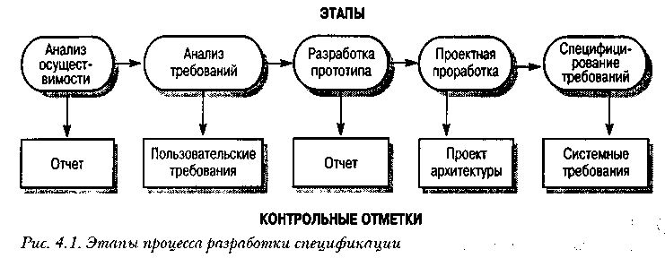

4.3. График работ
Составление графика — одна из самых ответственных работ, выполняемых менеджером проекта. Здесь менеджер оценивает длительность проекта, определяет ресурсы, необходимые для реализации отдельных этапов работ, и представляет их (этапы) в виде согласованной последовательности. Если данный проект подобен ранее реализованному, то график работ последнего проекта можно взять за основу для данного проекта. Но затем следует учесть, что на отдельных этапах нового проекта могут использоваться методы и подходы, отличные от использованных ранее.
Если проект является инновационным, первоначальные оценки длительности и требуемых ресурсов наверняка будут слишком оптимистичными, даже если менеджер попытается предусмотреть все возможные неожиданности. С этой точки зрения проекты создания ПО не отличаются от больших инновационных технических проектов. Новые аэропорты, мосты и даже новые автомобили, как правило, появляются позже первоначально объявленных сроков их сдачи или поступления на рынок, чему причиной являются неожиданно возникшие проблемы и трудности. Именно поэтому графики работ необходимо постоянно обновлять по мере поступления новой информации о ходе выполнения проекта.
В процессе составления графика (рис. 4.2) весь массив работ, необходимых для реализации проекта, разбивается на отдельные этапы и оценивается время, требующееся для выполнения каждого этапа. Обычно многие этапы выполняются параллельно. График работ должен предусматривать это и распределять производственные ресурсы между ними наиболее оптимальным образом. Нехватка ресурсов для выполнения какого-либо критического этапа — частая причина задержки выполнения всего проекта.
Длительность этапов обычно должна быть не меньше недели. Если она будет меньше, то окажется ниже точности временных оценок этапов, что может привести к частому пересмотру графика работ. Также целесообразно (в аспекте управления проектом) установить максимальную длительность этапов, не превышающую 8 или 10 недель. Если есть этапы, имеющие большую длительность, их следует разбить на этапы меньшей длительности.
При расчете длительности этапов менеджер должен учитывать, что выполнение любого этапа не обойдется без больших или маленьких проблем и задержек. Разработчики могут допускать ошибки или задерживать свою работу, техника может выйти из строя либо аппаратные или программные средства поддержки процесса разработки могут поступить с опозданием. Если проект инновационный и технически сложный, это становится дополнительным фактором появления непредвиденных проблем и увеличения длительности реализации проекта по сравнению с первоначальными оценками.
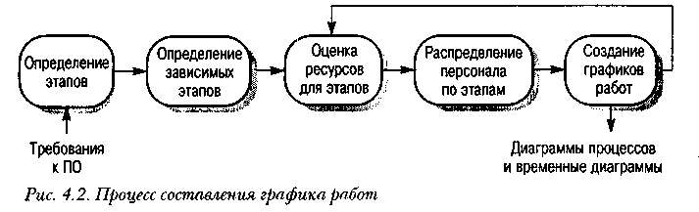
Кроме временных затрат, менеджер должен рассчитать другие ресурсы, необходимые для успешного выполнения каждого этапа. Особый вид ресурсов — это команда разработчиков, привлеченная к выполнению проекта. Другими видами ресурсов могут быть необходимое свободное дисковое пространство на сервере, время использования какого-либо специального оборудования и бюджетные средства на командировочные расходы персонала, работающего над проектом. Более детально виды и методы оценивания необходимых ресурсов рассматриваются в главе 23.
Существует хорошее эмпирическое правило: оценивать временные затраты так, как будто ничего непредвиденного и "плохого" не может случиться, затем увеличить эти оценки для учета возможных проблем. Возможные, но трудно прогнозируемые проблемы существенно зависят от типа и параметров проекта, а также от квалификации и опыта членов команды разработчиков. Так как это правило эмпирическое, позволю дать совет, основанный на моем опыте. К исходным расчетным оценкам я всегда добавляю 30% на возможные проблемы и затем еще 20%, чтобы быть готовым к тому, что я не могу предвидеть.
График работ по проекту обычно представляется в виде набора диаграмм и графиков, показывающих разбиение проектных работ на этапы, зависимости между этапами и распределение разработчиков по этапам. Эти диаграммы рассматриваются в следующем разделе. Отмечу, что в настоящее время существует много различных программных средств поддержки управления проектами, например Microsoft Project.

4.3.1. Временные и сетевые диаграммы
Временные и сетевые диаграммы полезны для представления графика работ. Временная диаграмма показывает время начала и окончания каждого этапа и его длительность. Сетевая диаграмма отображает зависимости между различными этапами проекта. Эти диаграммы можно создать автоматически с помощью программных средств поддержки управления на основе информации, заложенной в базе данных проекта.
Рассмотрим этапы некоего проекта, представленные в табл. 4.2, из которой, в частности, видно, что этап Т3 зависит от этапа Т1. Это значит, что этап Т1 должен завершиться прежде, чем начнется этап Т3. Например, на этапе Т1 проводится компонентный анализ создаваемого программного продукта, а на этапе Т3 — проектирование системы.
На основе приведенных значений длительности этапов и зависимости между ними строится сетевой график последовательности этапов (рис. 4.3). На этом графике видно, какие работы могут выполняться параллельно, а какие должны выполняться последовательно друг за другом. Этапы обозначены прямоугольниками. Контрольные отметки и контрольные проектные элементы показаны в виде овалов и обозначены (как и в табл. 4.2) буквой М с соответствующим номером. Даты на данной диаграмме соответствуют началу выполнения этапов. Сетевую диаграмму следует читать слева направо и сверху вниз.

Таблица 4.2. Этапы проекта

Этап Длительность (дни) Зависимость
Т1 8
Т2 15
Т3 15 Т1(М1)
Т4 10
Т5 10 Т2, Т4(М2)
Т6 5 Т1,Т2(М3)
Т7 20 Т1(М1)
Т8 25 Т4(М5)
Т9 15 Т3, Т6(М4)
Т10 15 Т5, Т7(М7)
Т11 7 Т9(М6)
Т12 10 Т11(М8)
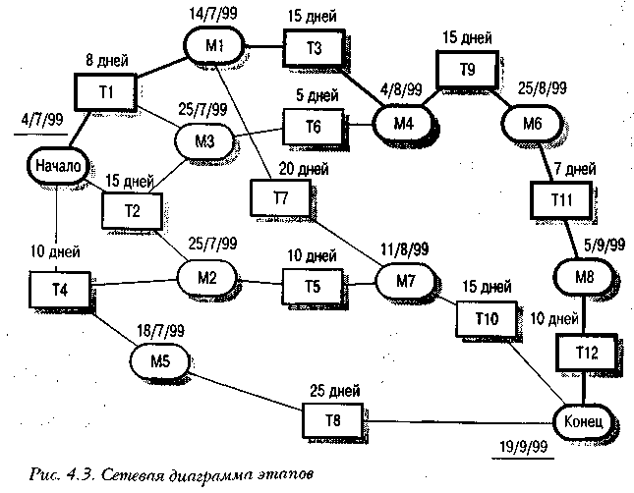
Если для создания сетевой диаграммы используются программные средства поддержки управления проектом, каждый этап должен заканчиваться контрольной отметкой. Очередной этап может начаться только тогда, когда будет получена контрольная отметка (которая может зависеть от нескольких предшествующих этапов). Поэтому в третьем столбце табл. 4.2 приведены контрольные отметки; они будут достигнуты только тогда, когда будет завершен этап, в строке которого помещена соответствующая контрольная отметка.
Любой этап не может начаться, пока не выполнены все этапы на всех путях, ведущих от начала проекта к данному этапу. Например, этап Т9 не может начаться, пока не будут завершены этапы Т3 и Т6. Отметим, что в данном случае достижение контрольной отметки М4 говорит о том, что эти этапы завершены.
Минимальное время выполнения всего проекта можно рассчитать, просуммировав в сетевой диаграмме длительности этапов на самом длинном пути от начала проекта до его окончания (это так называемый критический путь). В нашем случае продолжительность проекта составляет 11 недель или 55 рабочих дней. На рис. 4.3 критический путь показан более толстыми линиями, чем остальные пути. Таким образом, общая продолжительность реализации проекта зависит от этапов работ, находящихся на критическом пути. Любая задержка в завершении любого этапа на критическом пути приведет к задержке всего проекта.
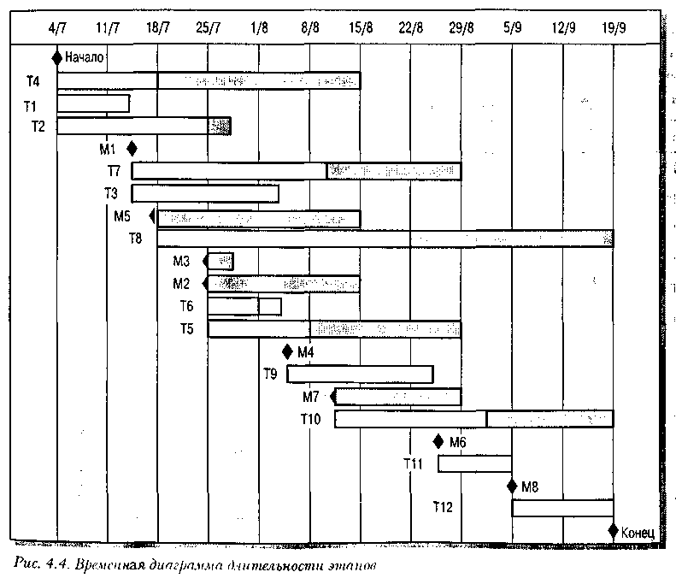
Задержка в завершении этапов, не входящих в критический путь, не влияет на продолжительность всего проекта до тех пор, пока суммарная длительность этих этапов (с учетом задержек) на каком-нибудь пути не превысит продолжительности работ на критическом пути. Например, задержка этапа Т8 на срок, меньший 20 дней, никак не влияет на общую продолжительность проекта. На рис. 4.4 представлена временная диаграмма, на которой показаны возможные задержки на каждом этапе.
Сетевая диаграмма позволяет увидеть в зависимости этапов значимость того или иного этапа для реализации всего проекта. Внимание к этапам критического пути часто позволяет найти способы их изменения с тем, чтобы сократить длительность всего проекта. Менеджеры используют сетевую диаграмму для распределения работ.
На рис. 4.4 показано другое представление графика работ. Это временная диаграмма (иногда называемая по имени ее изобретателя диаграммой Гантта) может быть построена программными средствами поддержки процесса управления. Она показывает длительность выполнения каждого этапа и возможные их задержки (показаны затененными прямоугольниками), а также даты начала и окончания каждого этапа. Этапы критического пути не имеют затененных прямоугольников; это означает, что задержка с завершением данных этапов приведет к увеличению длительности всего проекта.
Подобно распределению времени выполнения этапов, менеджер должен рассчитать распределение ресурсов по этапам, в частности назначить исполнителей на каждый этап. В табл. 4.3 приведено распределение разработчиков на каждый этап, представленный на рис. 4.4.

Таблица 4.3. Распределение исполнителей по этапам

Этап Исполнитель
Т1 Джейн
Т2 Анна
Т3 Джейн
Т4 Фред
Т5 Мэри
Т6 Анна
Т7 Джим
Т8 Фред
Т9 Джейн
Т10 Анна
Т11 Фред

Т12 Фред

Приведенная таблица может быть использована программными средствами поддержки процесса управления для построения временной диаграммы занятости сотрудников на определенных этапах работ (рис. 4.5). Персонал не занят в работе над проектом все время его реализации. В течение периода незанятости сотрудники могут быть в отпуске, работать над другими проектами, проходить обучение и т.д.
В больших организациях обычно работает много специалистов, которые задействуются в проекте по мере необходимости. Конечно, такой подход может создать определенные проблемы для менеджеров проектов. Например, если специалист занят в проекте, который задерживается, это может создать прямые сложности для других проектов, где он также должен участвовать.
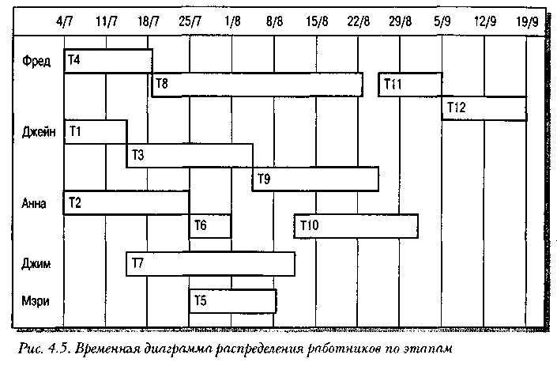
Первоначальный график работ неизбежно содержит какие-нибудь ошибки или недоработки. По мере реализации проекта рассчитанные оценки длительности выполнения этапов работ должны сравниваться с реальными сроками выполнения этих этапов. Результаты сравнения должны использоваться в качестве основы для пересмотра графика работ еще не реализованных этапов проекта, в частности для того, чтобы попытаться уменьшить длительность этапов критического пути.

4.4. Управление рисками
Важной частью работы менеджера проекта является оценка рисков, которые могут повлиять на график работ или на качество создаваемого программного продукта, и разработка мероприятий по предотвращению рисков. Результаты анализа рисков должны быть отражены в плане проекта. Определение рисков и разработка мероприятий по уменьшению их влияния на ход выполнения проекта называется управлением рисками [149, 266, 11*, 23*].
Упрощенно риск можно понимать как вероятность проявления каких-либо неблагоприятных обстоятельств, негативно влияющих на реализацию проекта. Риски могут угрожать проекту в целом, создаваемому программному продукту или организации-разработчику. Можно выделить три типа рисков.
- Риски для проекта, которые влияют на график работ или ресурсы, необходимые для выполнения проекта.
- Риски для разрабатываемого продукта, влияющие на качество или производительность разрабатываемого программного продукта.
- Бизнес-риски, относящиеся к организации-разработчику или поставщикам.

Конечно, эти типы рисков могут пересекаться. Например, если опытный программист покидает проект, это будет риском для проекта (поскольку задерживается срок сдачи готового продукта), риском для продукта (так как новый программист, заменивший ушедшего, может оказаться не слишком опытным и сделать ошибки в программе) и бизнес-риском (поскольку задержка данного проекта может негативно повлиять на будущие деловые контакты между заказчиком и организацией-разработчиком).
Конкретные типы рисков, которые могут оказать влияние на данный проект, зависят от вида создаваемого программного продукта и от организационного окружения, где реализуется программный проект. Вместе с тем многие типы рисков способны повлиять на любые программные проекты, эти риски приведены в табл. 4.4.

Таблица 4.4. Возможные риски программных проектов

Риск Тип риска Описание риска
Текучесть разработчиков Риск для проекта Опытные разработчики покидают проект
до его завершения
Изменение в управлении Риск для проекта Организация меняет свои приоритеты организацией в управлении проектом
Неготовность аппарат- Риск для проекта Аппаратные средства, которые необхо-ных средств димы для проекта, не поступили вовремя
или не готовы к эксплуатации
Изменение требований Риск для проекта и Появление большого количества не-
для разрабатывав- предвиденных изменений в требовани-мого продукта ях, предъявляемых к разрабатываемому
ПО
Задержка в разработке Риск для проекта и Спецификации основных интерфейсов спецификации для разрабатывав- подсистем не поступили к разработчи-
мого продукта кам в соответствии с графиком работ
Недооценка размера раз- Риск для проекта и Размер системы значительно превысил рабатываемой системы для разрабатывав- первоначальную оценку
мого продукта
Недостаточная эффек- Риск для разрабаты- CASE-средства, предназначенные для тивность CASE-средств ваемого продукта поддержки проекта, оказались менее
эффективными, чем ожидалось
Изменения в технологии Бизнес-риск Основные технологии построения про-
разработки ПО граммной системы заменяются новыми
Появление конкурирую- Бизнес-риск На рынке программных продуктов до
щего программного про- окончания проекта появилась конкури-
дукта рующая программная система

Схема процесса управления рисками показана на рис. 4.6. Этот процесс состоит из четырех стадий.
- Определение рисков. Определяются возможные риски для проекта, для разрабатываемого продукта и бизнес-риски.
- Анализ рисков. Оценивается вероятность и последовательность появления рисковых ситуаций.
- Планирование рисков. Планируются мероприятия по предотвращению рисков или минимизации их воздействия на проект.
- Мониторинг рисков. Постоянное оценивание вероятностей рисков и выполнение мероприятий по смягчению последствий проявления рисковых ситуаций.
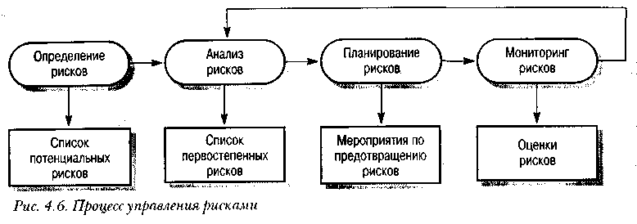
Процесс управления рисками, как и другие процессы планирования, является итерационным, выполняемым в течение всего срока реализации проекта. Сначала разрабатываются планы управления рисками, затем постоянно отслеживается ситуация вокруг реализации проекта. При поступлении новой информации о возможных рисках заново проводится анализ рисков и первостепенное внимание уделяется новым рискам. По мере поступления новой информации также изменяются планы мероприятий по предотвращению и смягчению рисков.
Результаты процесса управления рисками документируются в виде планов управления рисками. Они должны включать описание возможных проектных рисков, их анализ и перечень мероприятий, необходимых для управления рисками.

4.4.1. Определение рисков
Определение рисков — первая стадия процесса управления рисками. На этой стадии описываются риски, которые могут проявиться при реализации проекта. В принципе на этой стадии не должна оцениваться вероятность и значимость рисков, но на практике маловероятные риски с незначительными последствиями обычно отбрасываются сразу.
Определение рисков может выполняться в режиме командной работы с использованием подхода "мозговой штурм" либо основываться на опыте менеджера. При определении рисков может помочь приведенный ниже список возможных категорий рисков.
- Технологические риски. Проистекают из программных и аппаратных технологий, на основе которых разрабатывается система.
- Риски, связанные с персоналом. Связаны с членами команды разработчиков.
- Организационные риски. Проистекают из организационного окружения, в котором выполняется проект.
- Инструментальные риски. Связаны с используемыми CASE-средствами и другими средствами поддержки процесса создания ПО.
- Риски, связанные с системными требованиями. Проявляются при изменении требований, предъявляемых к разрабатываемой системе.
- Риски оценивания. Связаны с оцениванием характеристик программной системы и ресурсов, необходимых для реализации проекта.

В табл. 4.5 представлены некоторые примеры, относящиеся к каждой из описанных категорий рисков. Результатом этапа определения рисков будет длинный список возможных рисков, которые могут повлиять на разрабатываемый программный продукт, проект или организацию-разработчика.

Таблица 4.5. Категории рисков

Категория рисков Примеры рисков
Технологические риски База данных, которая используется в программной системе,
не обеспечивает обработку ожидаемого объема транзакций.
Программные компоненты, которые используются повторно,
имеют дефекты, ограничивающие их функциональные возможности
Риски, связанные с пер- Невозможно подобрать работников с требуемым профессио-соналом нальным уровнем.
Ведущий разработчик заболел в самое критическое время. Невозможно организовать необходимое обучение персонала
Организационные риски В организации, выполняющей разработку ПО, произошла реорганизация, в результате чего изменились приоритеты в управлении проектом.
Финансовые затруднения в организации привели к уменьшению бюджета проекта
Инструментальные риски Программный код, генерируемый CASE-средствами, не эффективен.
CASE-средства невозможно интегрировать с другими средствами поддержки проекта
Риски, связанные с сис- Изменения требований приводят к значительным повторным темными требованиями работам по проектированию системы.
Первоначальная нечеткая формулировка пользовательских требований привела к значительным изменениям системных
требований, проявившихся на поздних стадиях разработки
проекта
Риски оценивания Недооценки времени выполнения проекта.
Скорость выявления дефектов в системе ниже ранее запланированной.
Размер системы значительно превышает первоначально рас- считанный

4.4.2. Анализ рисков
При анализе для каждого определенного риска подсчитывается вероятность его проявления и ущерб, который он может нанести. Не существует простых методов выполнения анализа рисков — в значительной мере он основан на мнении и опыте менеджера. Не претендуя на исключительную точность, можно привести следующую шкалу вероятностей рисков и их последствий.
- Вероятность риска считается очень низкой, если она имеет значение менее 10%; низкой, если ее значение от 10 до 25 %; средней при значениях от 25 до 50%; высокой, если значение колеблется от 50 до 75%; очень высокой при значениях более 75%.
- Возможный ущерб от рисковых ситуаций можно подразделить на катастрофический, серьезный, терпимый и незначительный.

Результаты анализа рисков должны быть представлены в виде таблицы рисков, упорядоченных по степени возможного ущерба. В табл. 4.6 приведен упорядоченный список рисков, описанных в табл.4.5; там же указаны вероятности этих рисков. Здесь вероятности рисков и степень ущерба от них указаны произвольно. На практике для их определения необходима подробная информация о проекте, технологии создания ПО, команде разработчиков и о самой организации.

Таблица 4.6. Список рисков после проведения их анализа

Риск Вероятность Степень ущерба
Финансовые затруднения в организации привели к Низкая Катастрофическая
уменьшению бюджета проекта
Невозможно подобрать работников с требующимся Высокая Катастрофическая
профессиональным уровнем
Ведущий разработчик заболел в самое критическое Средняя Серьезная
время
Программные компоненты, используемые повторно, Средняя Серьезная
имеют дефекты, ограничивающие их функциональ-
ные возможности
Изменения требований приводят к значительным по- Средняя Серьезная
вторным работам по проектированию системы
В организации, выполняющей разработку ПО, про- Высокая Серьезная
изошла реорганизация, в результате чего изменились
приоритеты в управлении проектом

База данных, которая используется в программной Средняя Серьезная
системе, не обеспечивает обработку ожидаемого объ-
ема транзакций
Недооценки времени выполнения проекта Высокая Серьезная
CASE-средства невозможно интегрировать с другими Высокая Терпимая
средствами поддержки проекта
Первоначальная нечеткая формулировка пользова- Средняя Терпимая
тельских требований привела к значительным
изменениям системных требований, проявившихся
на поздних стадиях разработки проекта
Невозможно организовать необходимое обучение Средняя Терпимая
персонала
Скорость выявления дефектов в системе ниже ранее Средняя Терпимая
запланированной
Размер системы значительно превышает первона- Высокая Терпимая
чально рассчитанный
Программный код, генерируемый CASE-средствами, Средняя Незначительная
неэффективен

Конечно, как вероятность рисков, так и возможный ущерб от них должны пересматриваться при поступлении дополнительной информации об этих рисках и по мере реализации мероприятий по управлению ими. Поэтому подобные таблицы рисков должны переделываться на каждой итерации процесса управления рисками.
После проведения анализа рисков определяются наиболее значимые риски, которые затем отслеживаются на протяжении всего срока выполнения проекта. Определение этих значимых рисков зависит от их вероятностей и возможного ущерба. В общем случае всегда отслеживаются риски с катастрофическими последствиями, а также риски с серьезным ущербом, значение вероятности которых выше среднего.
В статье [47] рекомендуется определить и отслеживать "10 верхних" рисков, но я думаю, что это необоснованная рекомендация. Количество рисков, которые необходимо отслеживать, зависит от конкретного проекта. Это может быть пять рисков, а может — пятнадцать. Но, конечно, количество рисков, по которым проводится мониторинг, должно быть обозримым. Большое количество отслеживаемых рисков потребует огромного количества собираемой информации. Из списка рисков, представленных в табл. 4.6, для мониторинга следует отобрать все восемь рисков, которые могут привести к катастрофическим и серьезным последствиям.

4.4.3. Планирование рисков
Планирование заключается в определении стратегии управления каждым значимым риском, отобранным для мониторинга после анализа рисков. Здесь также не существует общепринятых подходов для разработки таких стратегий — многое основывается на "чутье" и опыте менеджера проекта. В табл. 4.7 показаны возможные стратегии управления основными рисками, приведенными в табл. 4.6.

Таблица 4.7. Стратегии управления рисками
Риск Стратегия
Финансовые проблемы ор- Подготовить краткий документ для руководства организа-ганизации ции, показывающий важность данного проекта для дости
жения финансовых целей организации
Проблемы неквалифици- Предупредить заказчика о потенциальных трудностях и
рованного персонала возможной задержке проекта, рассмотреть вопрос о покуп-
ке компонентов системы
Болезни персонала Реорганизовать работу команды разработчиков таким образом, чтобы обязанности и работа членов команды перекрывали друг друга, вследствие этого разработчики будут знать и понимать задачи, выполняемые другими сотрудниками
Дефектные системные Заменить потенциально дефектные системные компоненты
компоненты покупными компонентами, гарантирующими качество работы
Изменения требований Попытаться определить требования, наиболее вероятно
подверженные изменениям; в структуре системы не отображать детальную информацию
Реорганизация компании- Подготовить краткий документ для руководства компании, разработчика показывающий важность данного проекта для достижения
финансовых целей компании
Недостаточная произво- Рассмотреть возможность покупки более производитель-дительность базы данных ной базы данных
Недооценки времени вы- Рассмотреть вопрос о покупке системных компонентов, исполнения проекта следовать возможность использования генератора про-
граммного кода

Существует три категории стратегий управления рисками.
- Стратегии предотвращения рисков. Согласно этим стратегиям следует проводить мероприятия, снижающие вероятность проявления рисков. Примером может служить стратегия исключения потенциально дефектных компонентов, описанная в табл. 4.7.
- Минимизационные стратегии. Направлены на уменьшение возможного ущерба от рисков. Примером служит стратегия уменьшения ущерба от болезни членов команды разработчиков (см. табл. 4.7).
- Планирование "аварийных" ситуаций. Согласно этим стратегиям необходимо иметь план мероприятий, которые следует выполнить в случае проявления рисковой ситуации. В табл. 4.7 это стратегия поведения при возникновении финансовых проблем у организации-разработчика.

4.4.4. Мониторинг рисков
Мониторинг рисков заключается в регулярном пересчете вероятностей рисков и ущерба, который они могут нанести. Для этого необходимо постоянно отслеживать факторы, которые влияют на вероятность рисков и возможный ущерб. Эти факторы зависят от типов риска. В табл. 4.8 приведены признаки, которые помогают определить тип риска.

Таблица 4.8. Признаки рисков

Тип риска Признаки
Технологические Задержки в поставке оборудования или программных средств
риски поддержки процесса создания ПО, многочисленные документи-
рованные технологические проблемы
Риски, связанные с Низкое моральное состояние персонала, натянутые отношения
персоналом между членами команды разработчиков, низкое качество выпол-
ненной работы
Организационные Разговоры среди персонала о пассивности и недостаточной ком-
риски петентности высшего руководства организации
Инструментальные Нежелание разработчиков использовать программные средства
риски поддержки, неодобрительные отзывы о CASE-средствах, запросы
на более мощные инструментальные средства
Риски, связанные с Необходимость пересмотра многих системных требований, не-
системными довольство заказчика ПО
требованиями
Риски оценивания Изменения графика работ, многочисленные отчеты о нарушении
графика работ

Мониторинг рисков должен быть непрерывным процессом, отслеживающим ход выполнения мероприятий по управлению рисками, при этом каждый основной риск должен рассматриваться отдельно.

КЛЮЧЕВЫЕ ПОНЯТИЯ
- Признаком хорошего управления программным проектом является выполнение проекта в соответствии с графиком работ и в рамках запланированного бюджета.
- Управление программными проектами отличается от управления другими техническими проектами, поскольку программное обеспечение нематериально. Опыта, накопленного при реализации более ранних проектов, может оказаться недостаточно для выработки стратегии управления новыми и сложными программными проектами.
- Менеджер программного проекта выполняет множество разнотипных работ. Среди них основными являются планирование проекта, оценивание временных и иных ресурсов, необходимых для реализации проекта, а также составление графика работ. Планирование проекта и оценивание необходимых ресурсов — это итерационные виды деятельности, которые продолжаются в течение всего срока выполнения проекта. По мере поступления дополнительной информации о ходе выполнения проекта планы и графики могут пересматриваться.
- Контрольные отметки — это прогнозируемые "выходы" этапов реализации проектов, которые совместно с отчетом о выполнении этапа передаются руководству проектом. Контрольные проектные элементы — это контрольные отметки, которые предоставляются заказчику программной системы.
- Составление графика работ состоит в создании различных графических представлений отдельных частей плана проекта. Сюда относятся сетевые диаграммы этапов, показывающие взаимозависимость этапов работ, и временные диаграммы длительности этапов.
- Для любого проекта должны быть определены основные риски, а также вероятность их осуществления и возможный ущерб от них. Для наиболее вероятных рисков, последствия от которых более чем серьезны, разрабатываются мероприятия по их предотвращению или снижению возможного ущерба.

